VENDIM
Nr. 669, datë 29.7.2015

PËR MIRATIMIN E KALIMIT TË PRONËSISË SË DISA PARCELAVE NDËRTIMORE NË FAVOR TË POSEDUESVE TË OBJEKTEVE INFORMALE

Në mbështetje të nenit 100 të Kushtetutës, të nenit 17, të ligjit nr. 9482, datë 3.4.2006, “Për legalizimin, urbanizimin dhe integrimin e ndërtimeve pa leje”, të ndryshuar, të shkronjës “ç”, të nenit 4, të ligjit nr. 7980, datë 27.7.1995, “Për shitblerjen e trojeve”, të ndryshuar, dhe të nenit 163, të ligjit nr. 7850, datë 29.7.1994, “Kodi Civil i Republikës së Shqipërisë”, të ndryshuar, me propozimin e ministrit të Zhvillimit Urban, Këshilli i Ministrave

VENDOSI:

1. Sipërfaqet maksimale për të cilat miratohet kalimi i së drejtës së pronësisë mbi parcelën e ndërtimit pa leje të jenë sipas listës emërore dhe evidencës që i bashkëlidhet këtij vendimi.
2. Numri i parcelave ndërtimore dhe sipërfaqja e përgjithshme e truallit për secilin qark janë, si më poshtë vijon:
a) Qarku Fier, 122 (njëqind e njëzet e dy) parcela ndërtimore, me sipërfaqe të përgjithshme trualli 40084 (dyzet mijë e tetëdhjetë e katër) m²;
b) Qarku Shkodër, 34 (tridhjetë e katër) parcela ndërtimore, me sipërfaqe të përgjithshme trualli 10466 (dhjetë mijë e katërqind e gjashtëdhjetë e gjashtë) m²;
c) Qarku Berat, 6 (gjashtë) parcela ndërtimore, me sipërfaqe të përgjithshme trualli 4064(katër mijë e gjashtëdhjetë e katër)m²;
ç) Qarku Lezhë, 1 (një) parcelë ndërtimore, me sipërfaqe të përgjithshme trualli 357 (treqind e pesëdhjetë e shtatë) m².
d) Qarku Elbasan, 3 (tre) parcela ndërtimore, me sipërfaqe të përgjithshme trualli 405 (katërqind e pesë) m²;
dh) Qarku Dibër, 40 (dyzet) parcela ndërtimore, me sipërfaqe të përgjithshme trualli 13212 (trembëdhjetë mijë e dyqind e dymbëdhjetë) m²;
e) Qarku Gjirokastër, 24 (njëzet e katër) parcela ndërtimore, me sipërfaqe të përgjithshme trualli 7597 (shtatë mijë e pesëqind e nëntëdhjetë e shtatë) m²;
ë) Qarku Kukës, 84 (tetëdhjetë e katër) parcela ndërtimore, me sipërfaqe të përgjithshme trualli 22262 (njëzet e dy mijë e dyqind e gjashtëdhjetë e dy) m²;
f) Qarku Vlorë, 29 (njëzet e nëntë) parcela ndërtimore, me sipërfaqe të përgjithshme trualli 8543 (tetë mijë e pesëqind e dyzet e tre) m²;
g) Qarku Tiranë, 118 (njëqind e tetëmbëdhjetë) parcela ndërtimore, me sipërfaqe të përgjithshme trualli 29512 (njëzet e nëntë mijë e pesëqind e dymbëdhjetë) m².
3. Ngarkohet Agjencia e Legalizimit, Urbanizimit dhe Integrimit të Zonave / Ndërtimeve Informale për kryerjen e procedurave të kalimit të pronësisë së parcelave ndërtimore të objekteve informale nga shteti te poseduesit e ndërtimeve pa leje.
4. Deri në momentin e regjistrimit të ndërtimit të legalizuar, zyrat vendore të regjistrimit të pasurive të paluajtshme të mos kryejnë ndryshime të gjendjes juridike të pasurive të listuara në këtë vendim.
5. Ngarkohen Ministria e Zhvillimit Urban, Ministria e Drejtësisë, Agjencia e Legalizimit, Urbanizimit dhe Integrimit të Zonave / Ndërtimeve Informale dhe Zyra e Regjistrimit të Pasurive të Paluajtshme për zbatimin e këtij vendimi.
Ky vendim hyn në fuqi pas botimit në Fletoren Zyrtare.

KRYEMINISTRI
Edi Rama

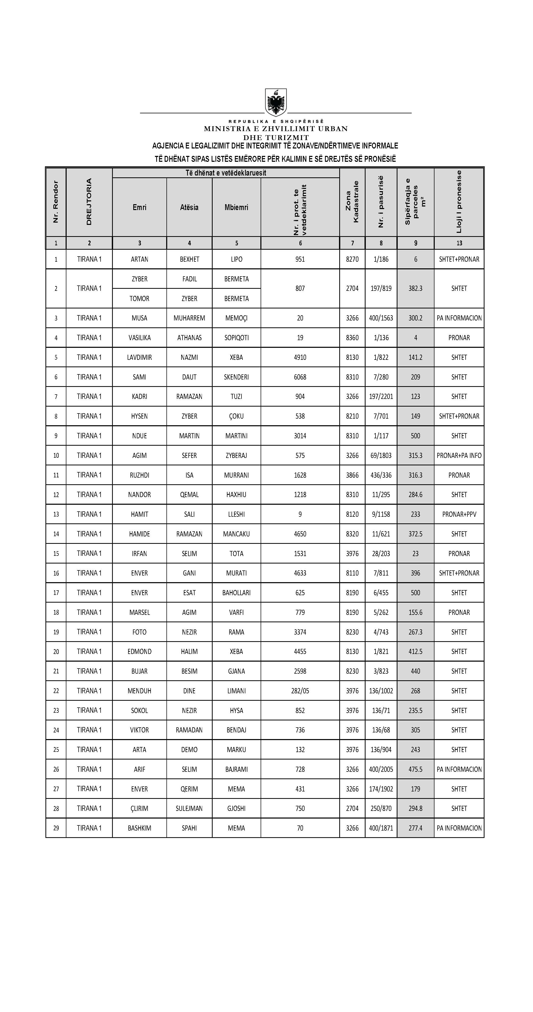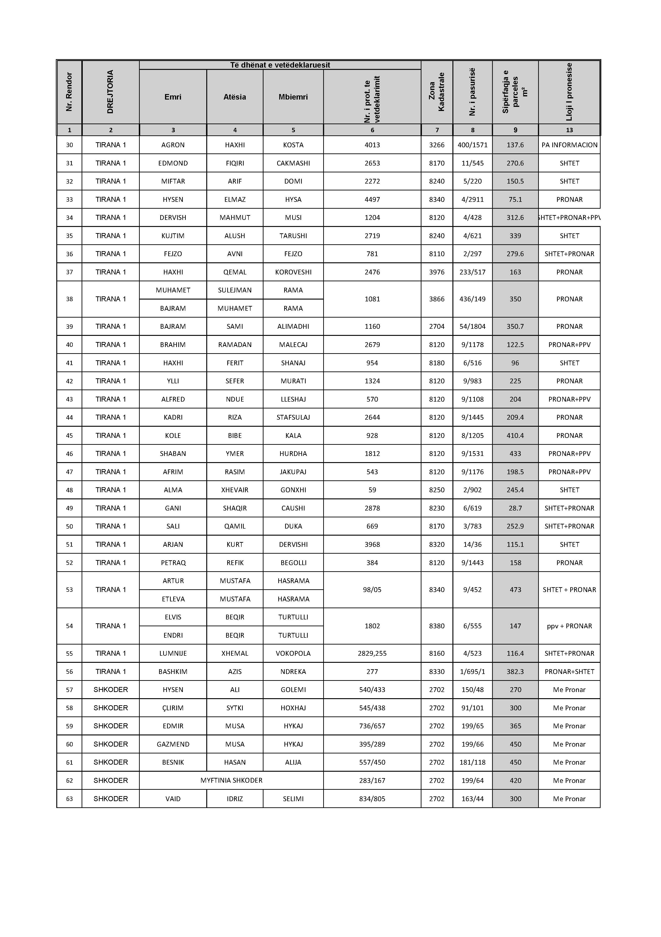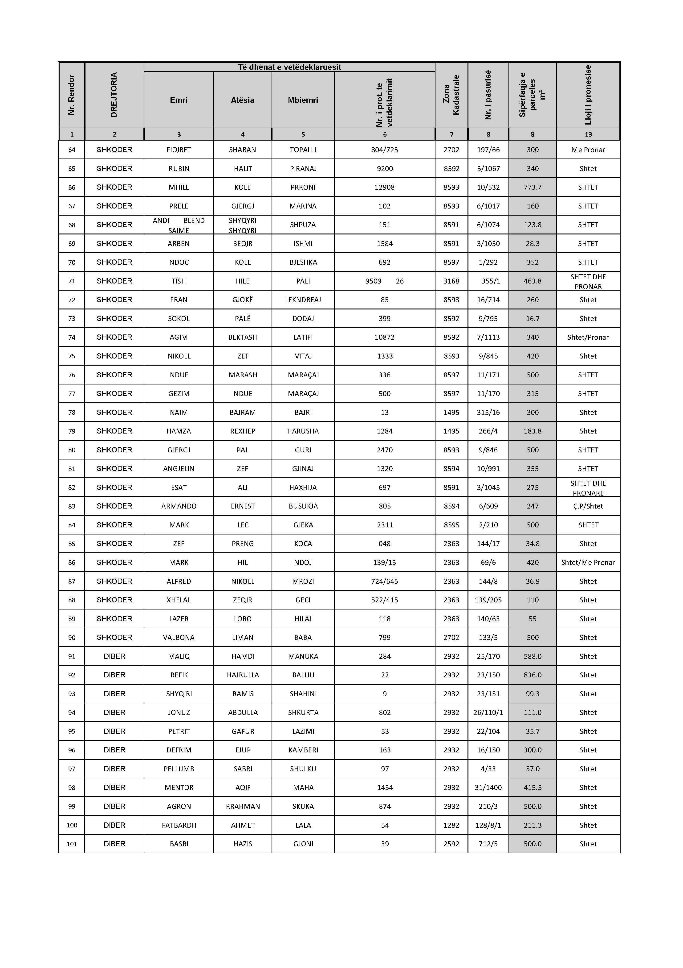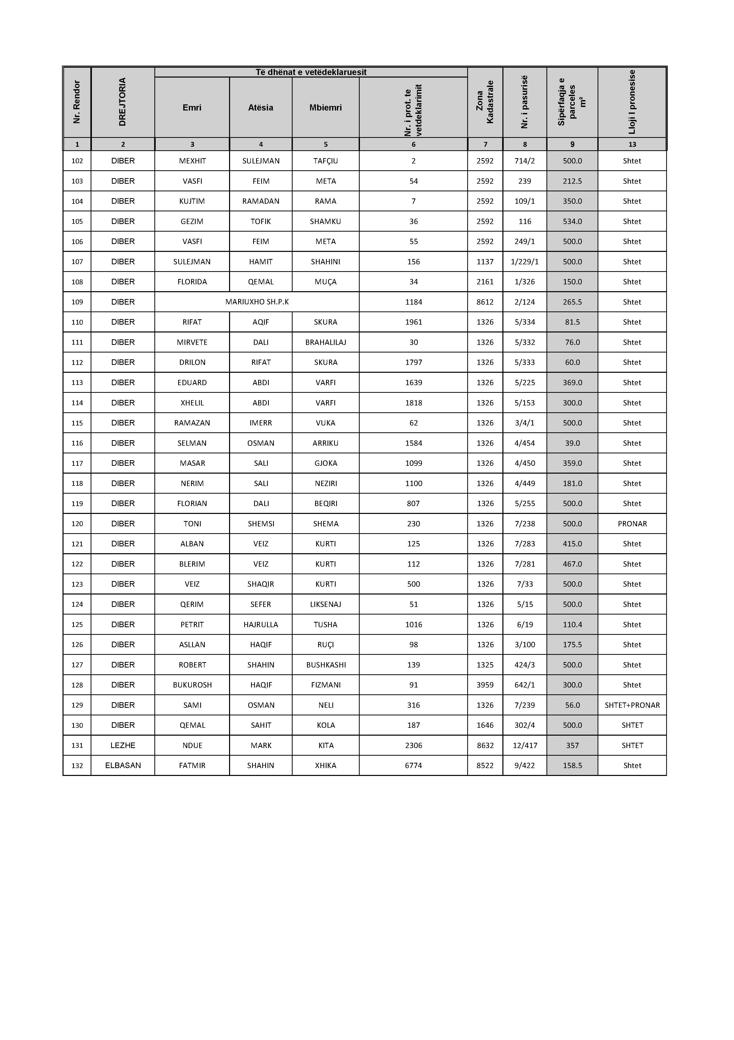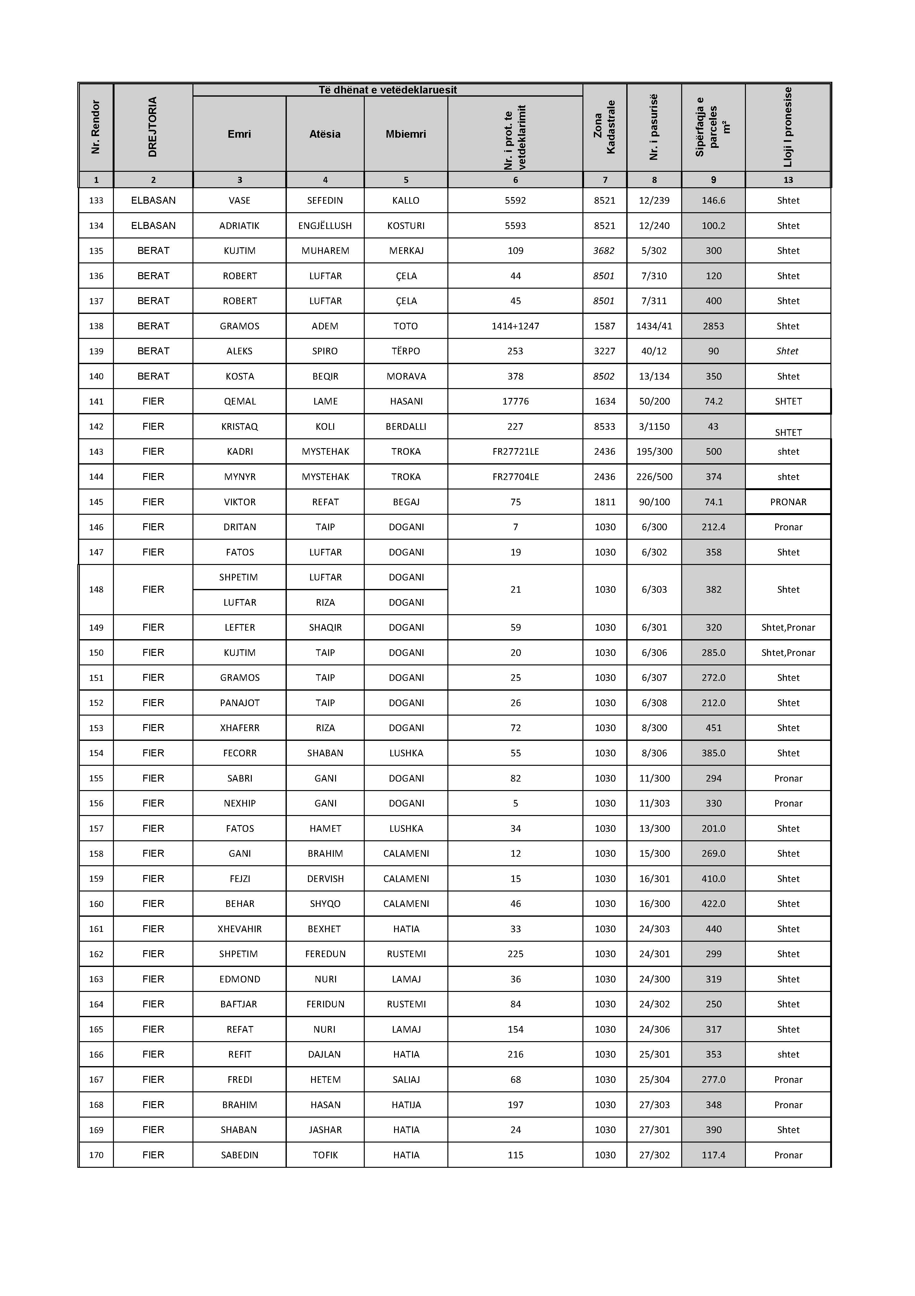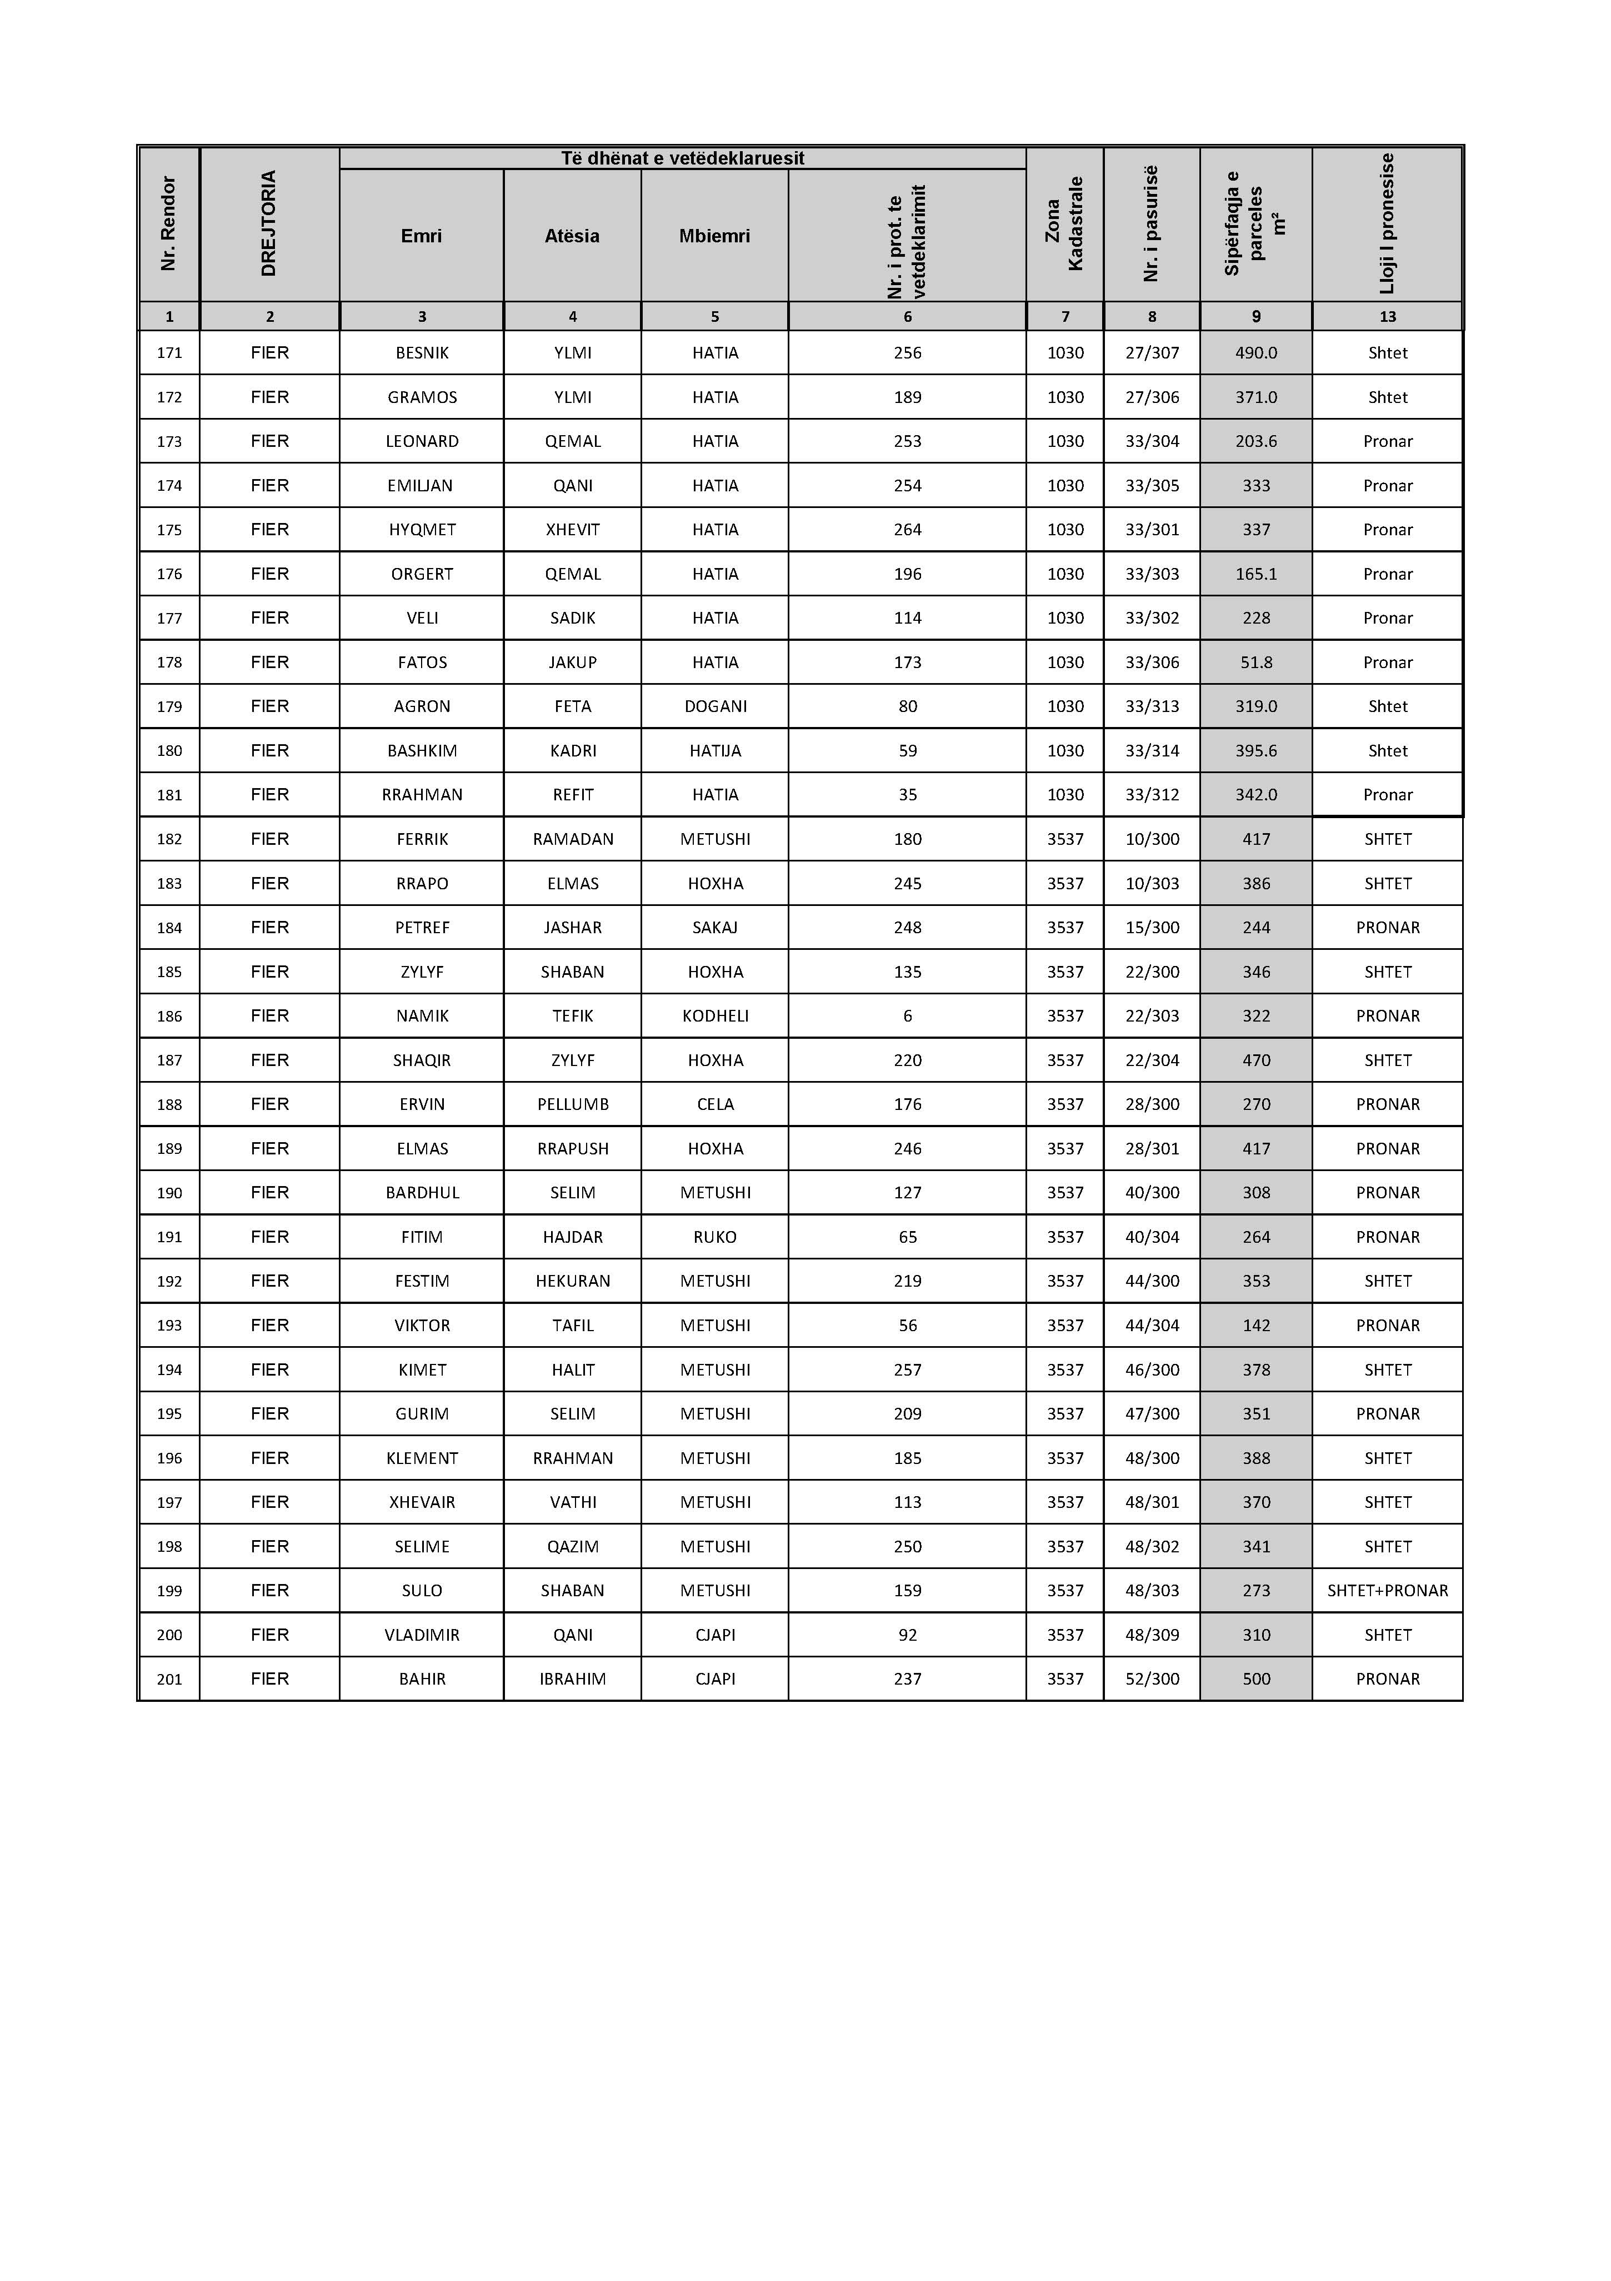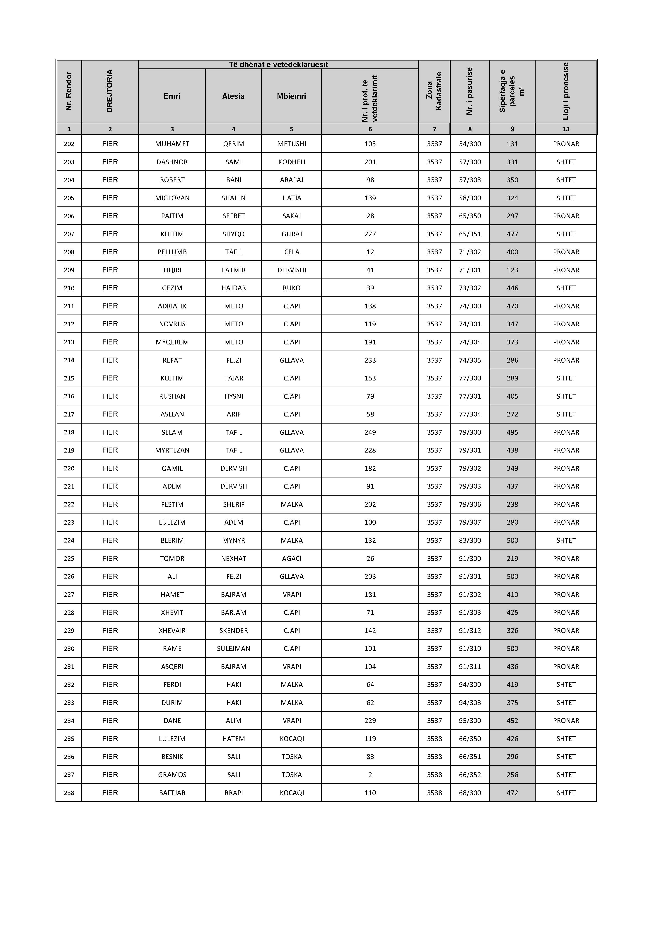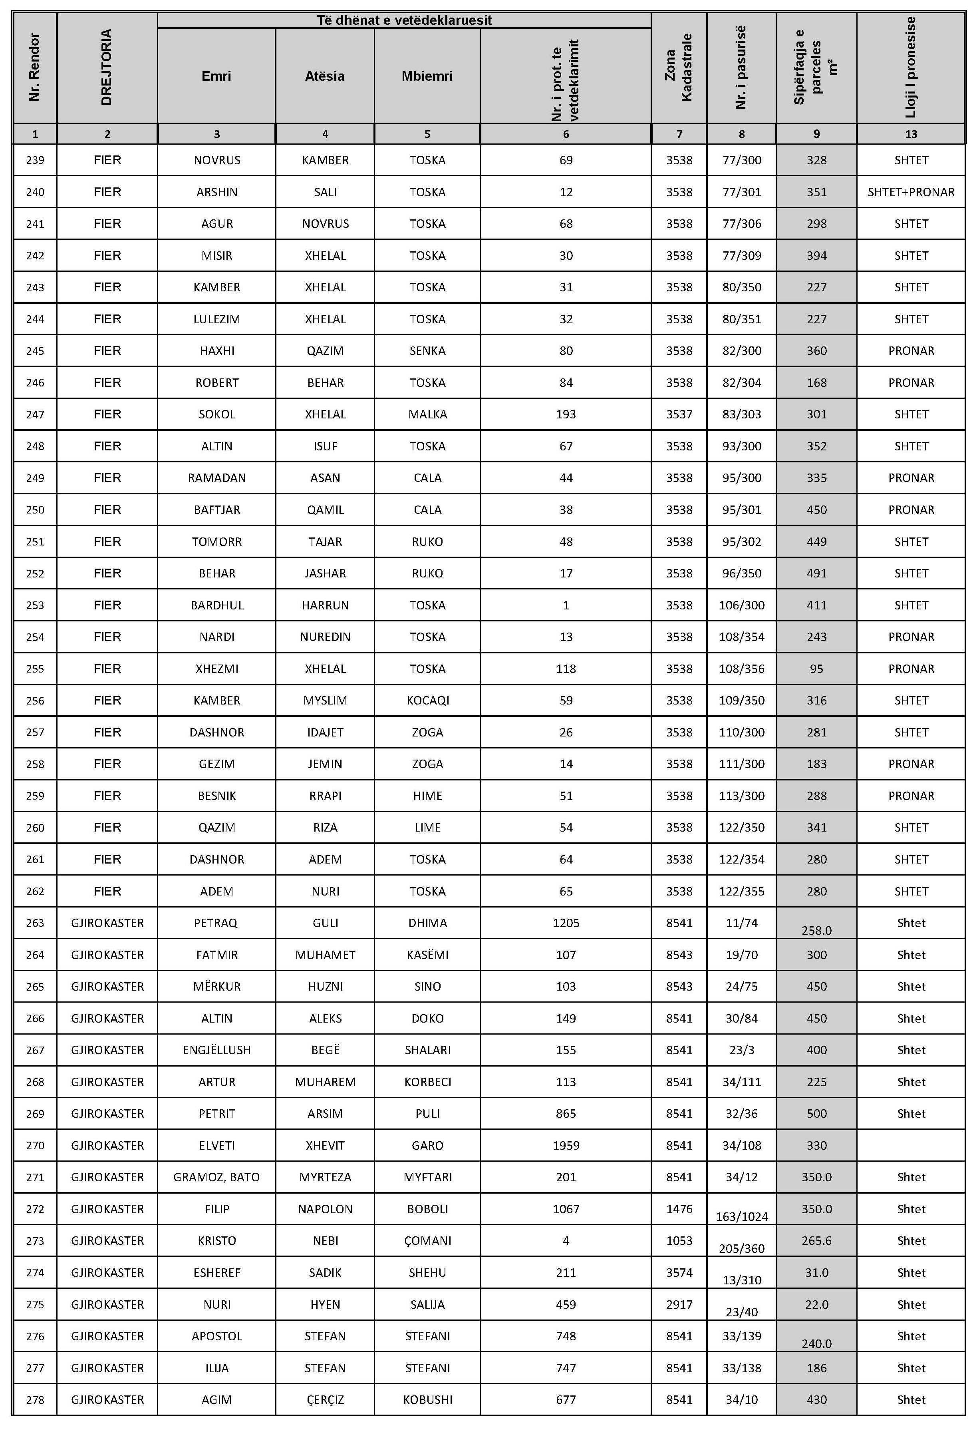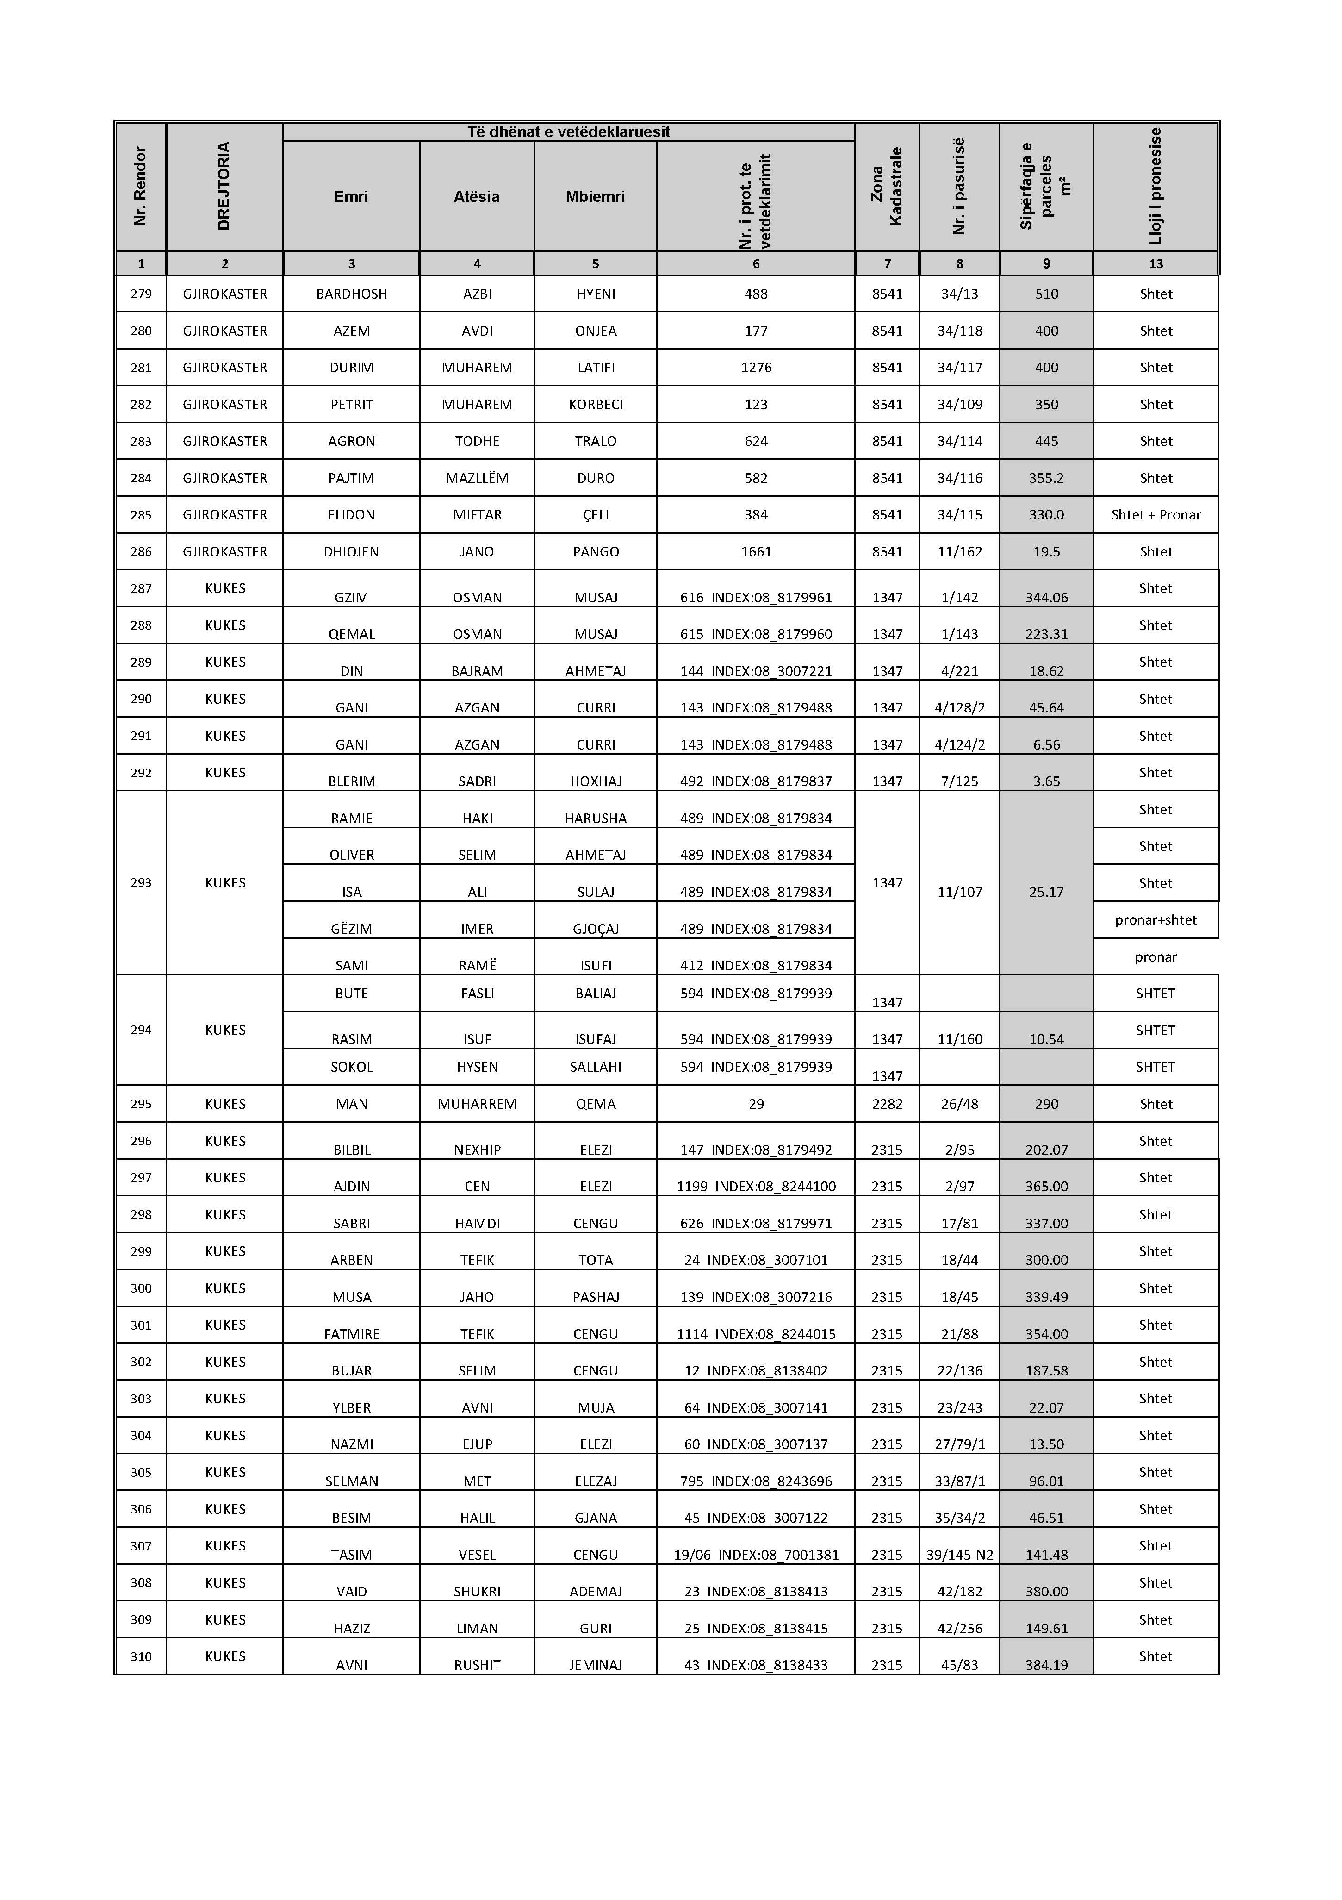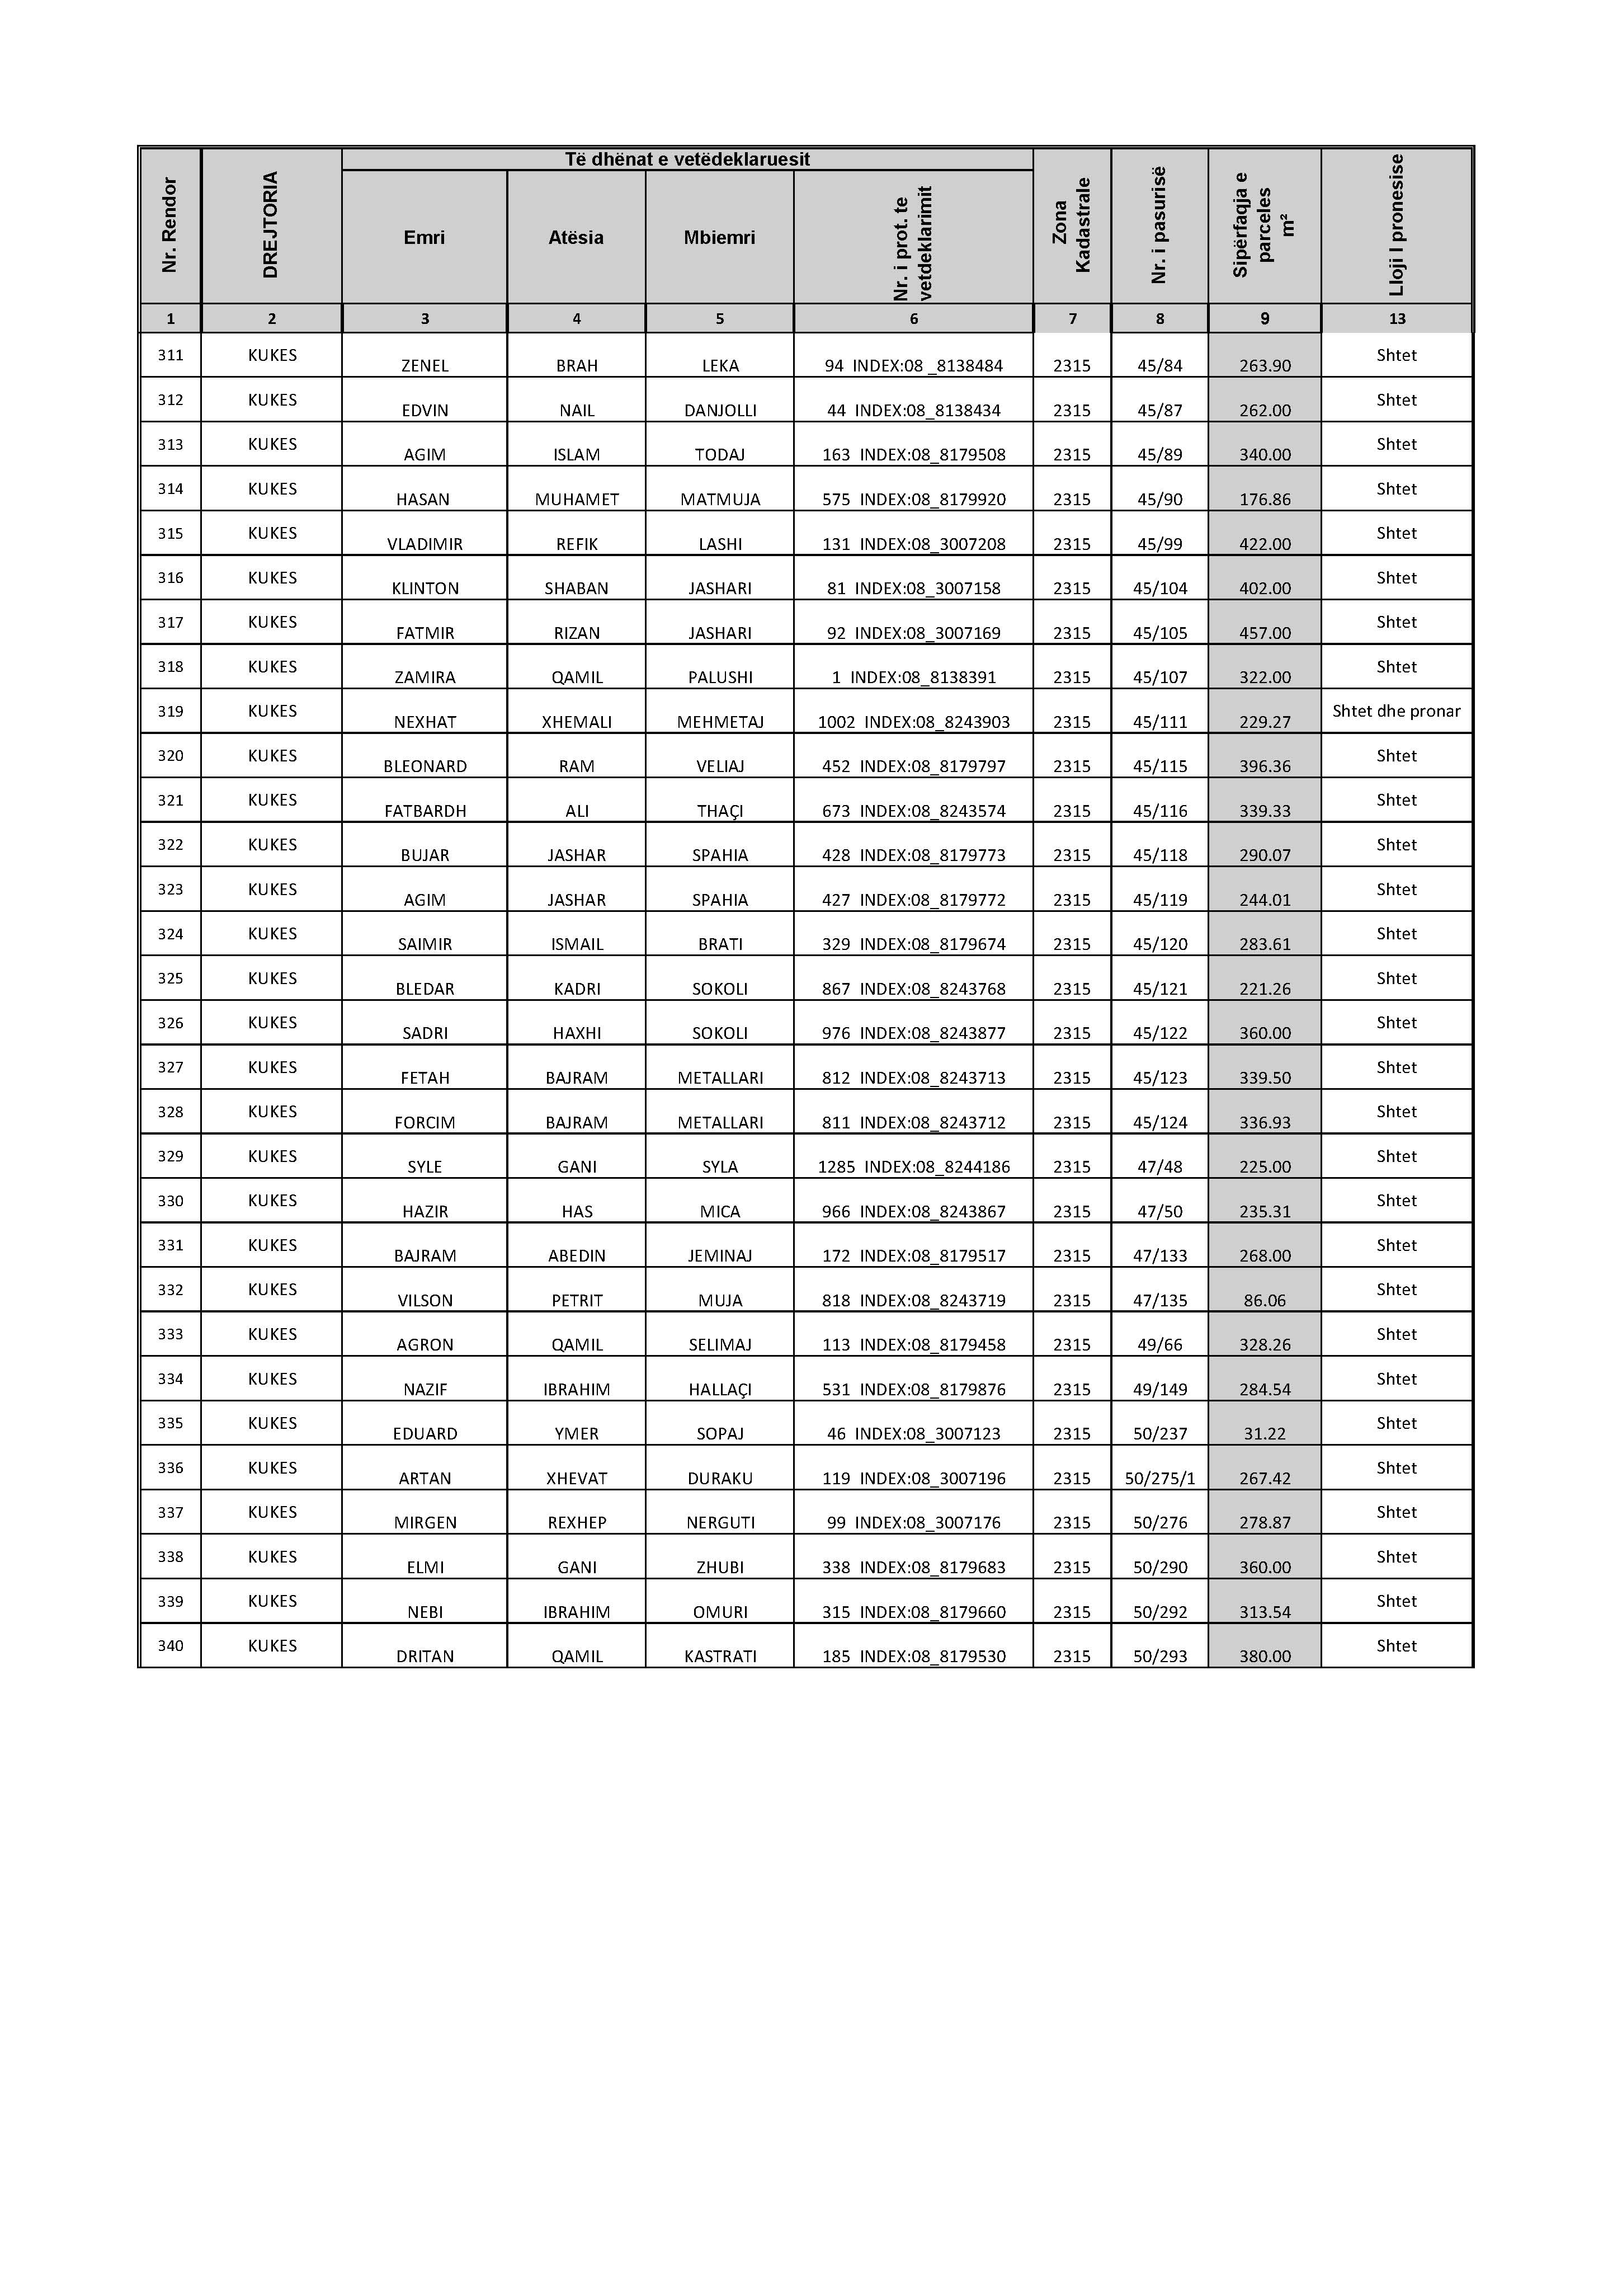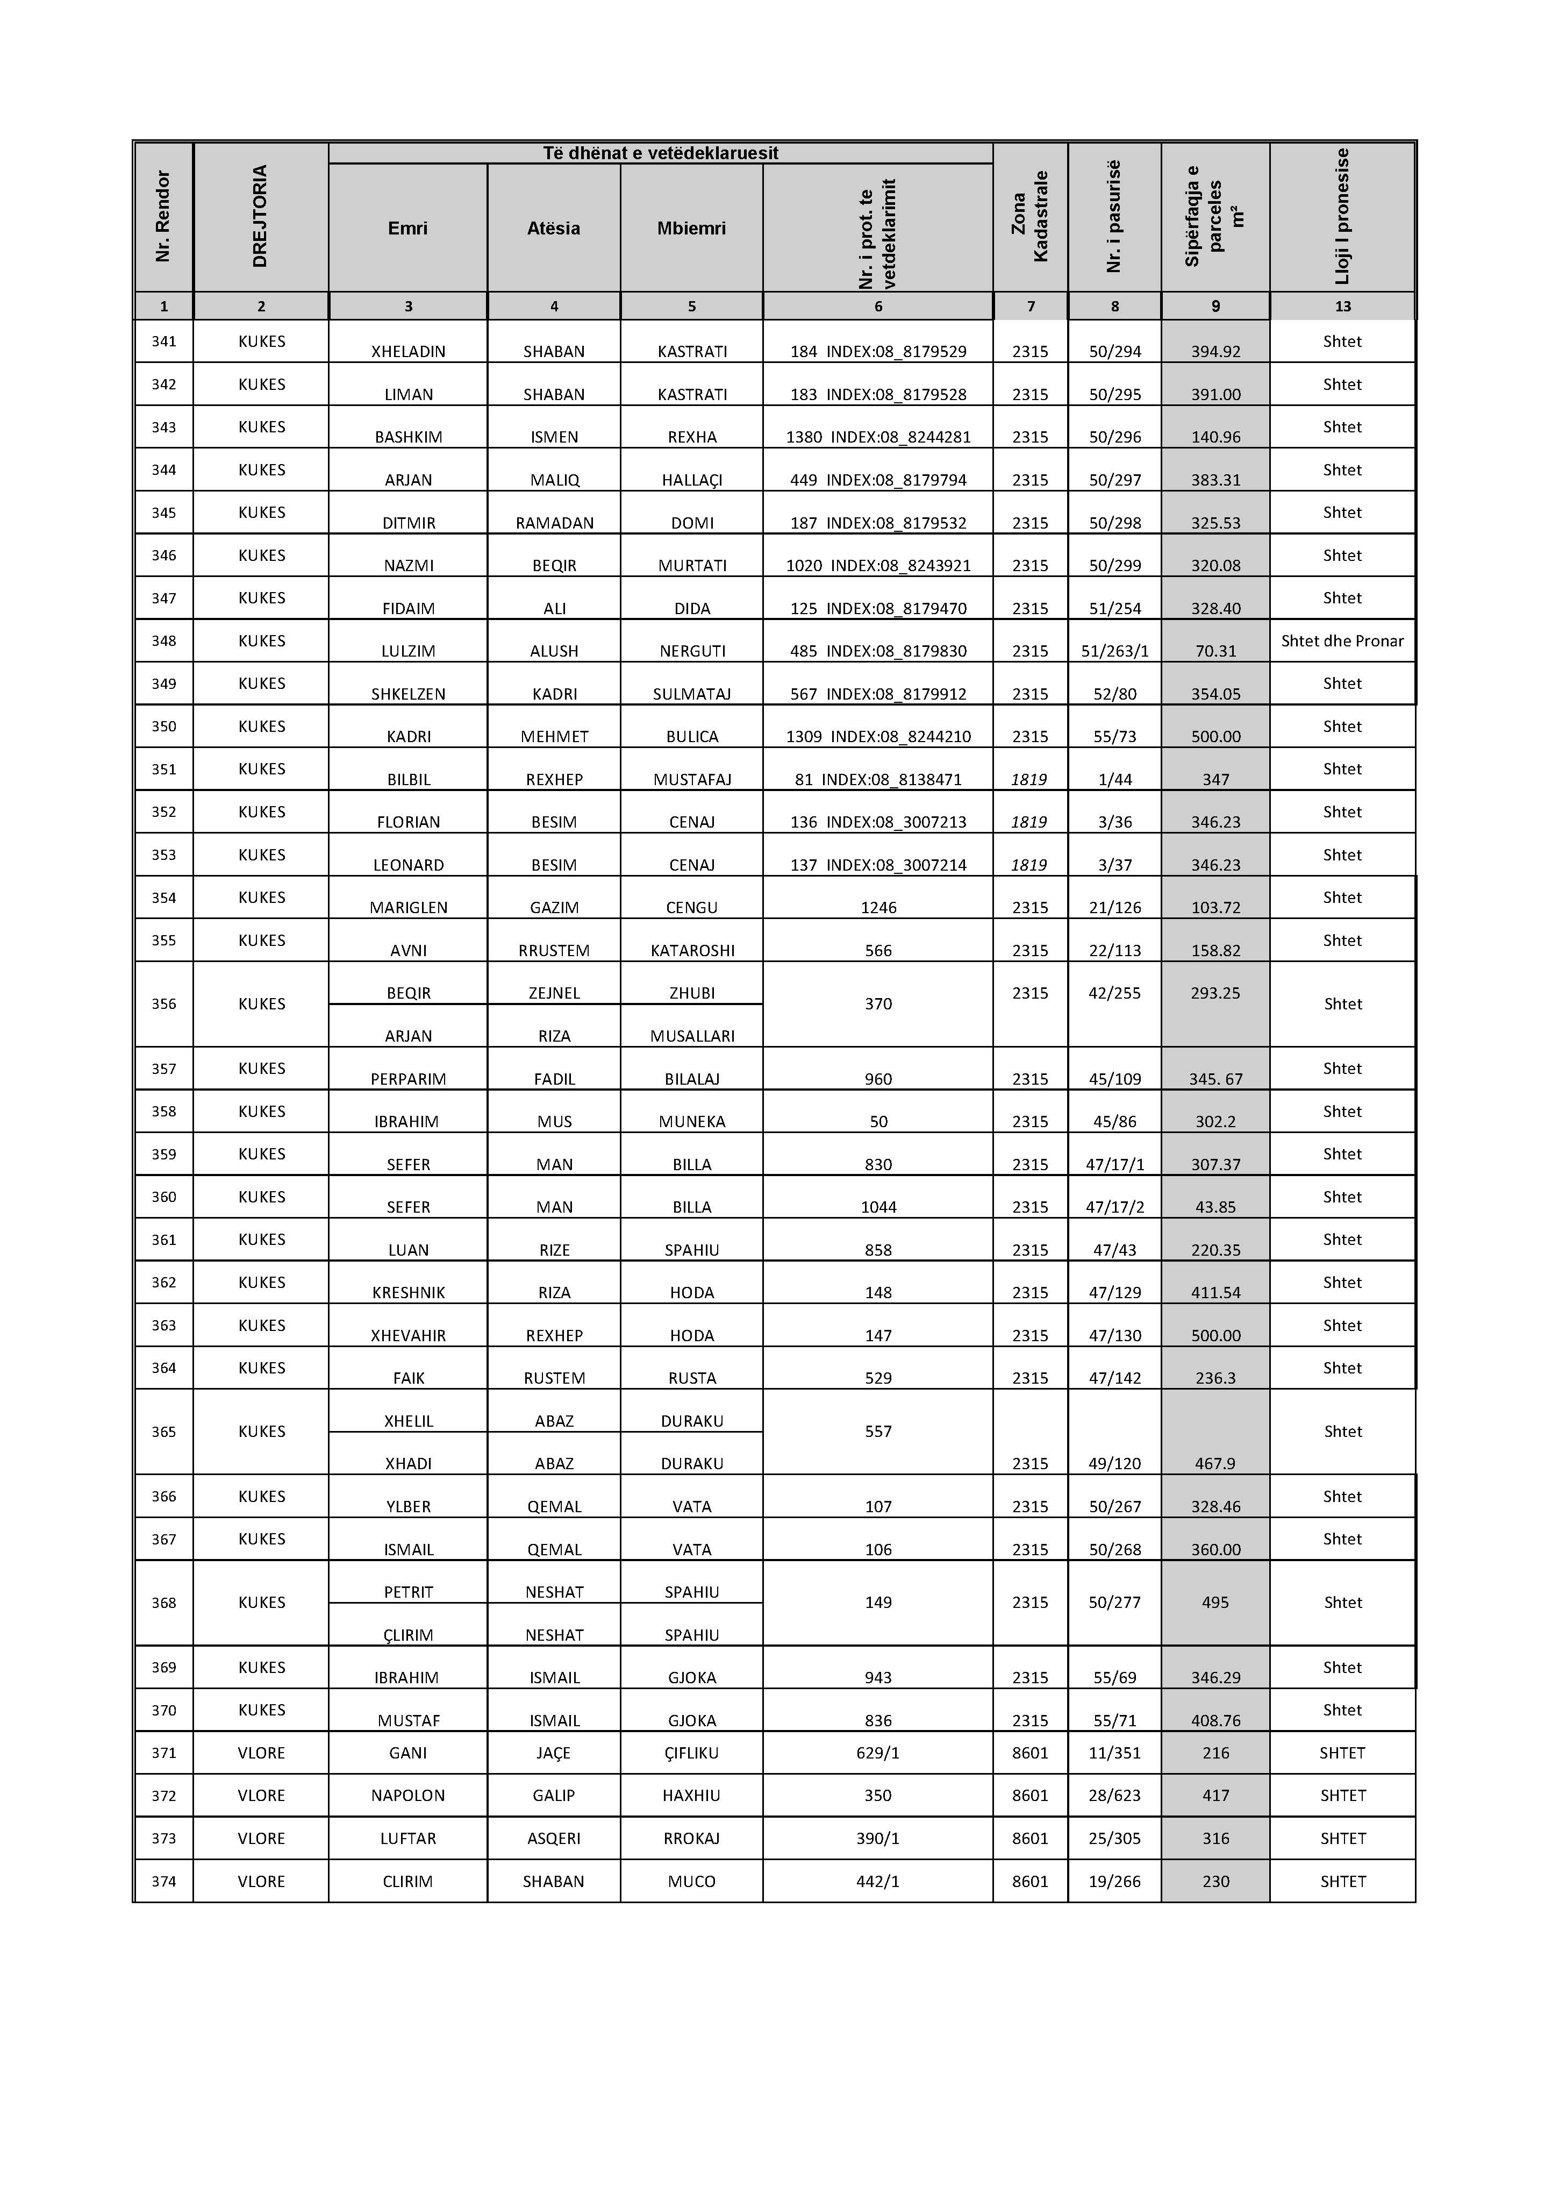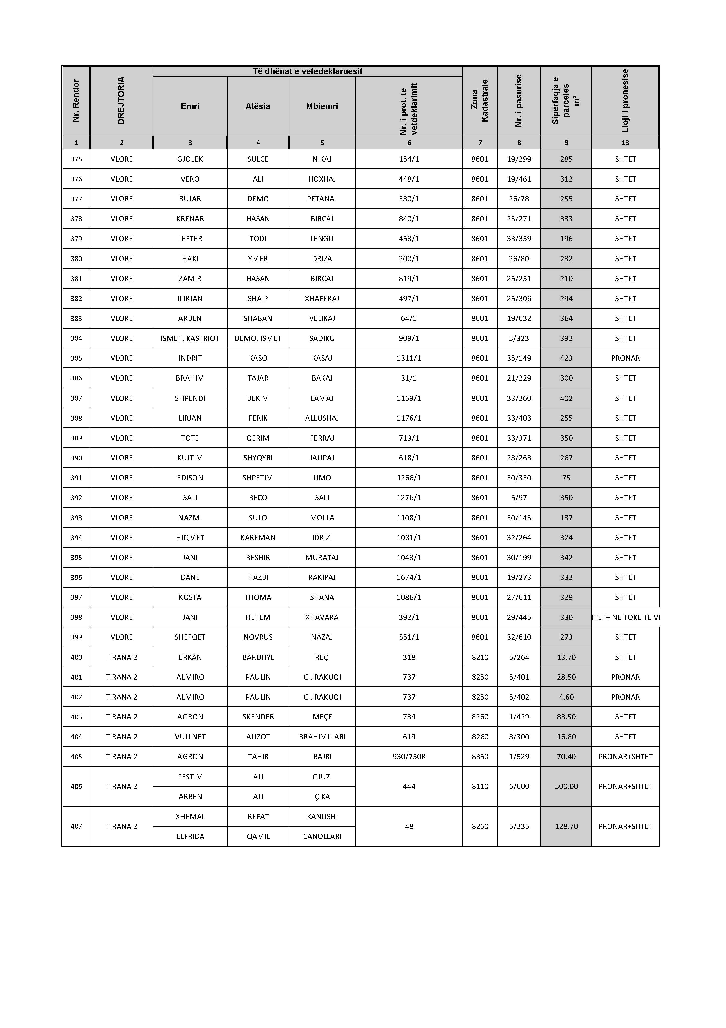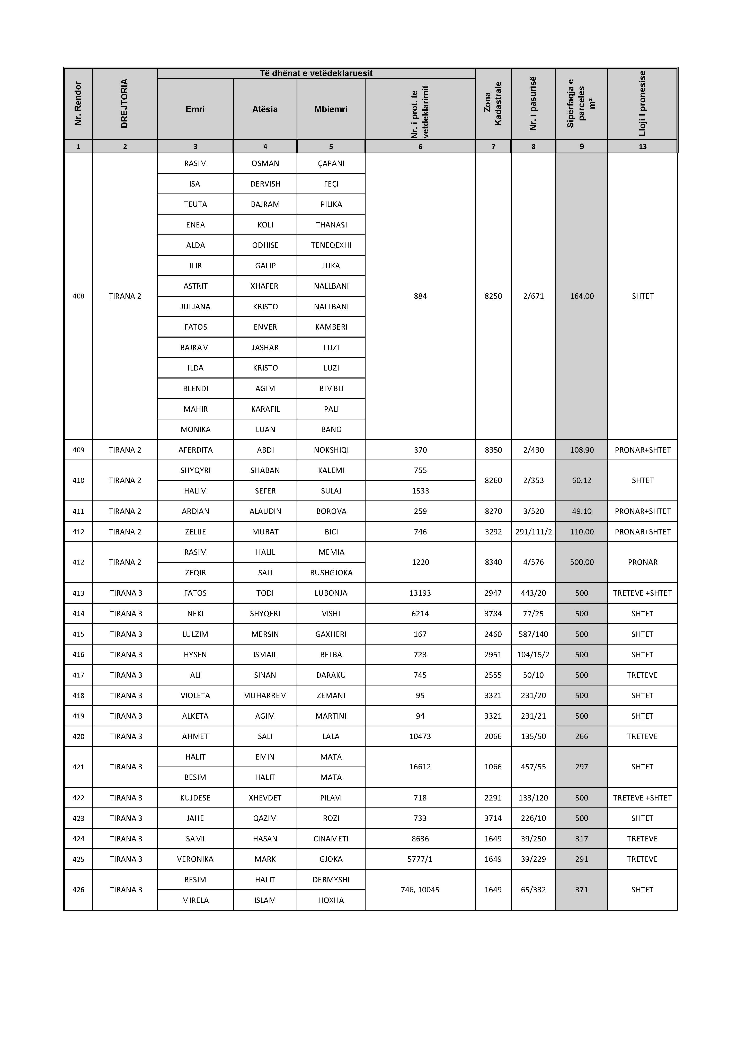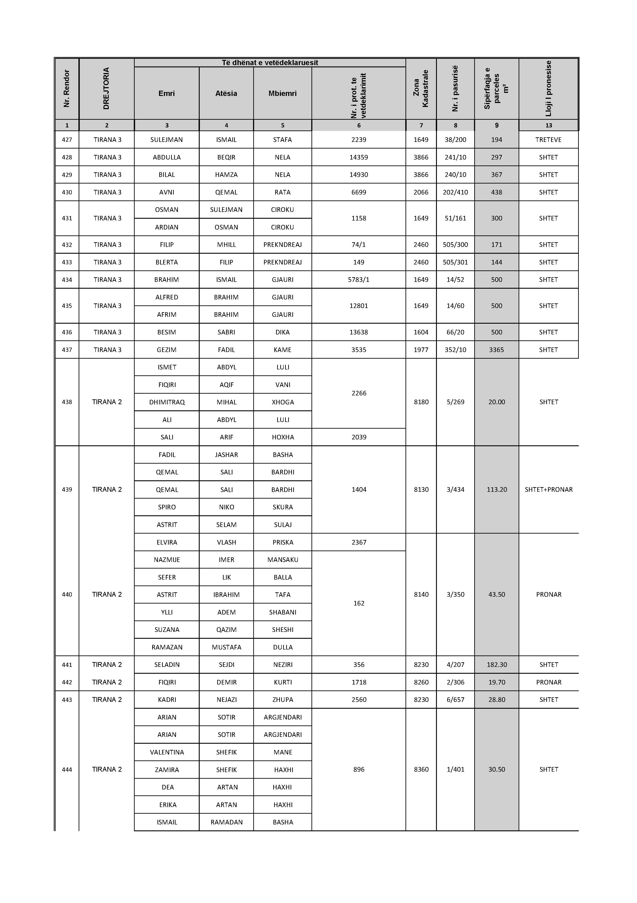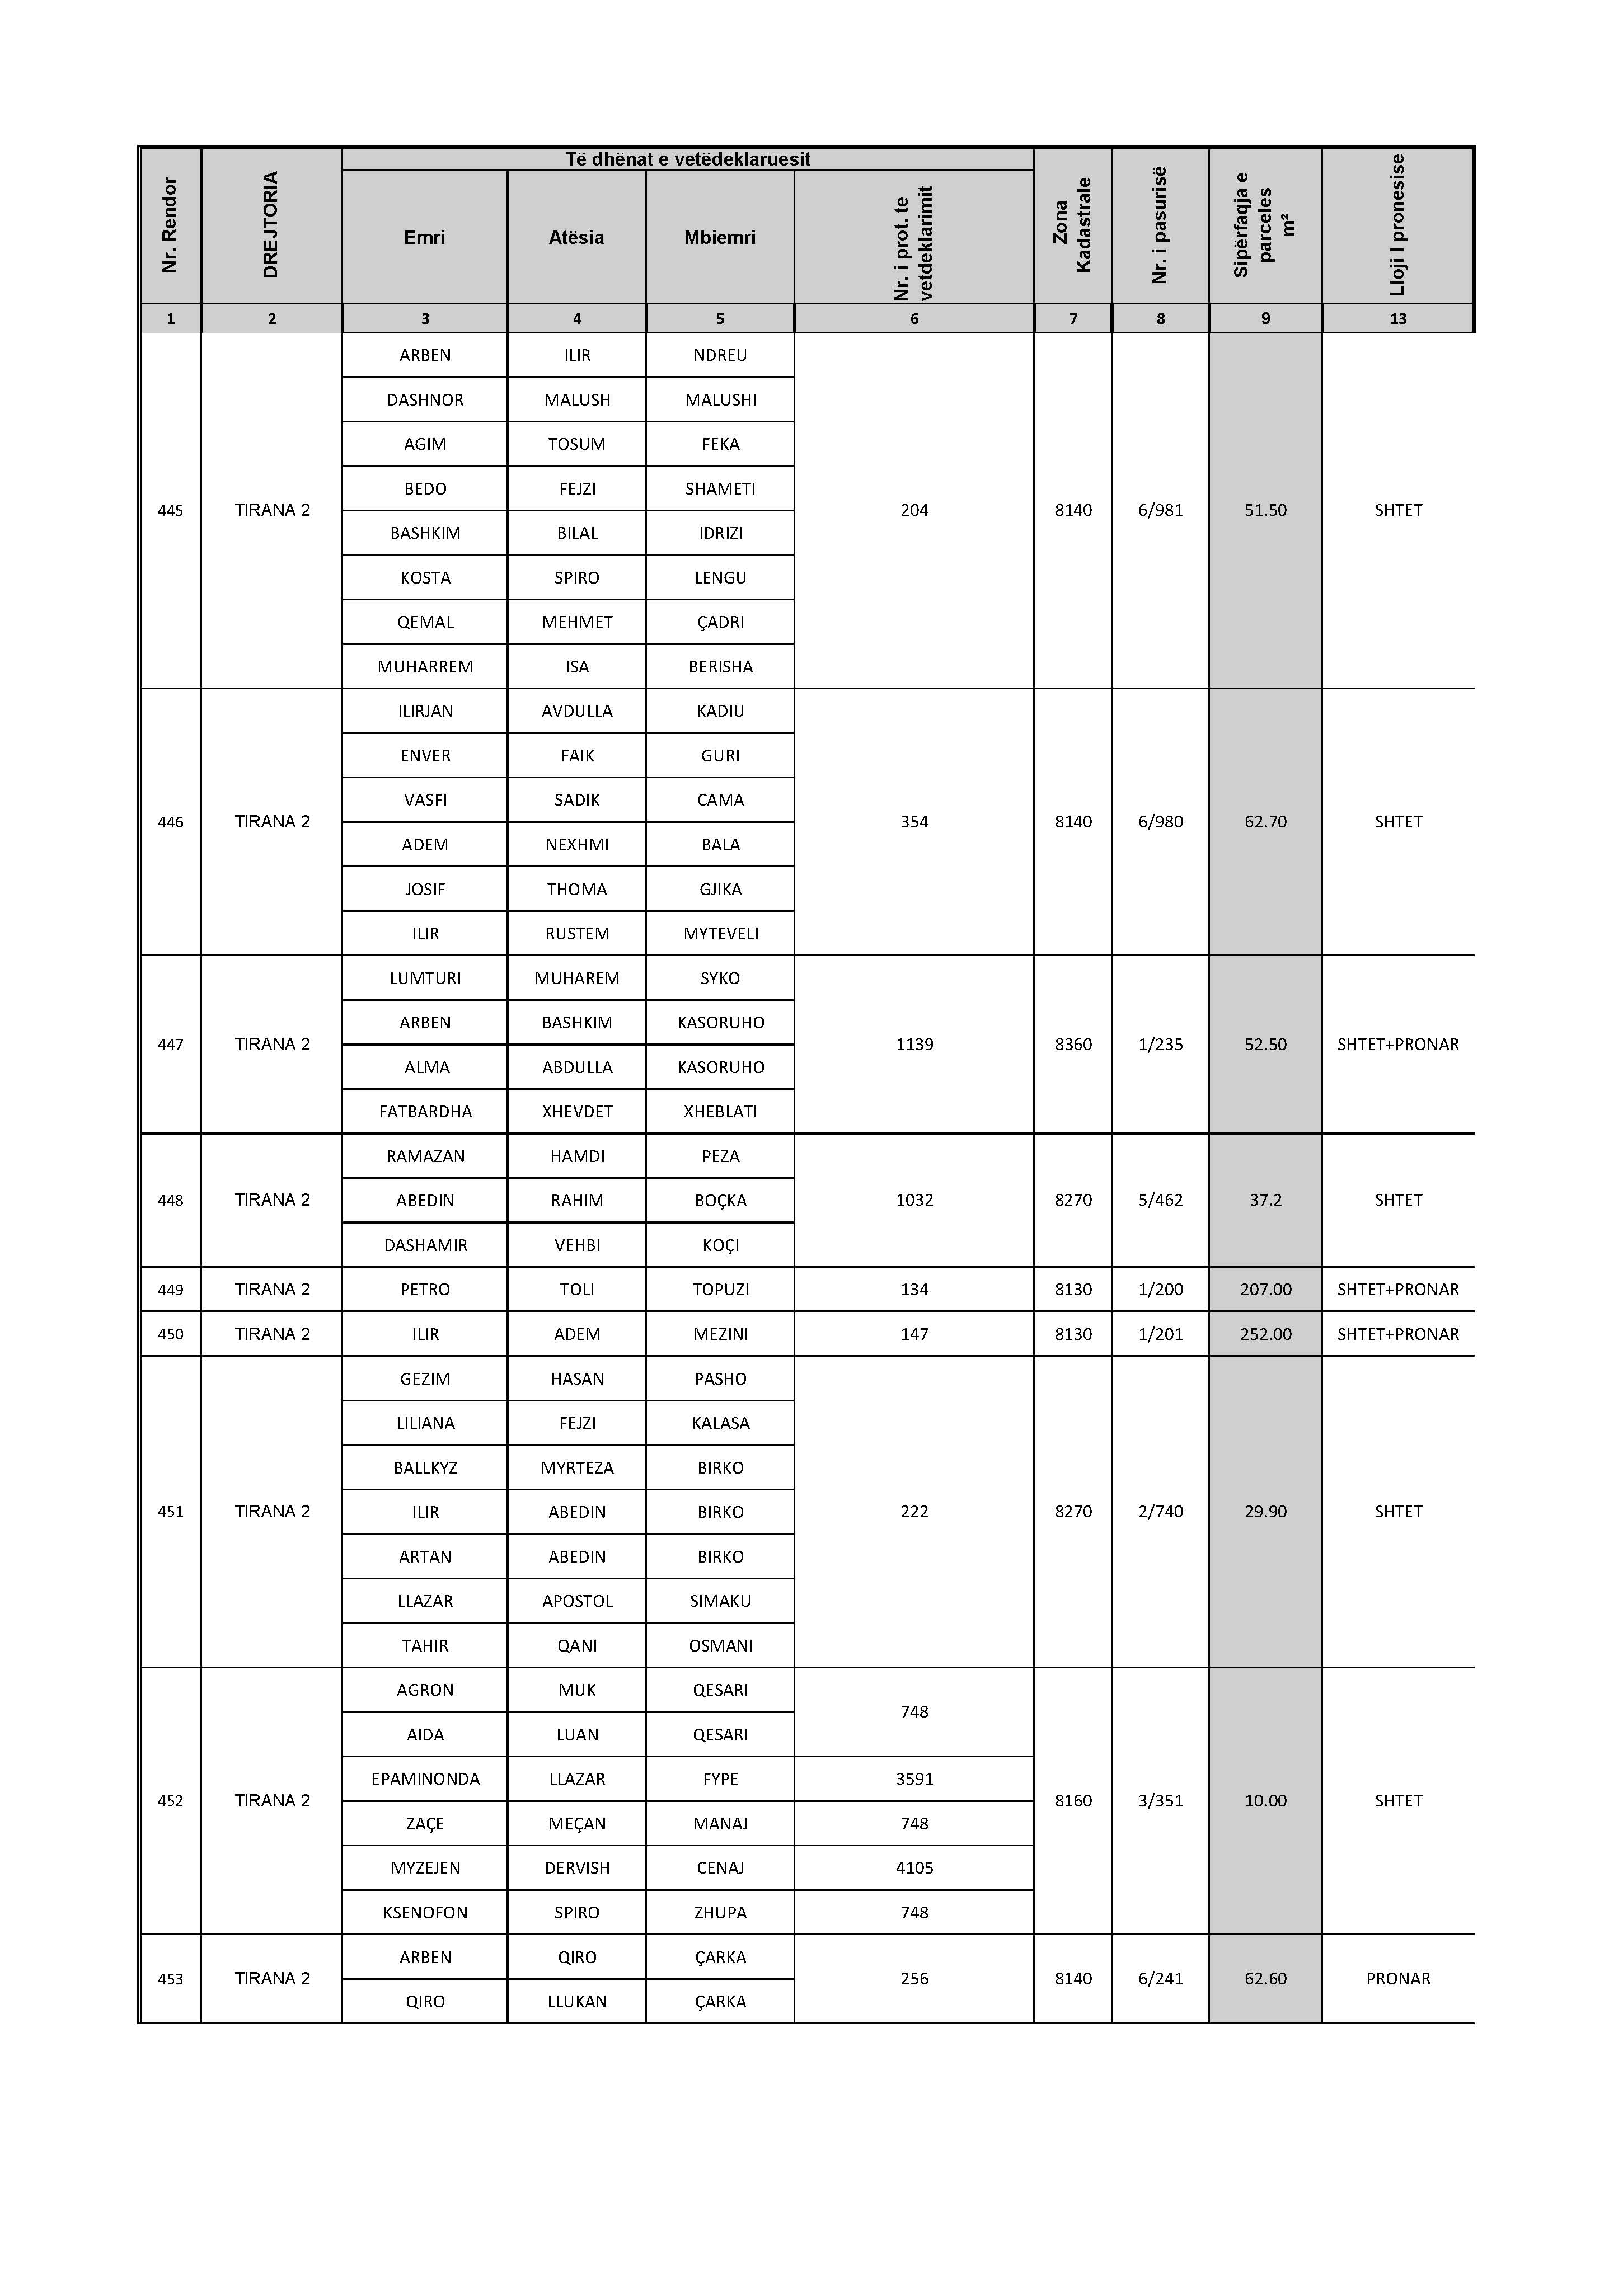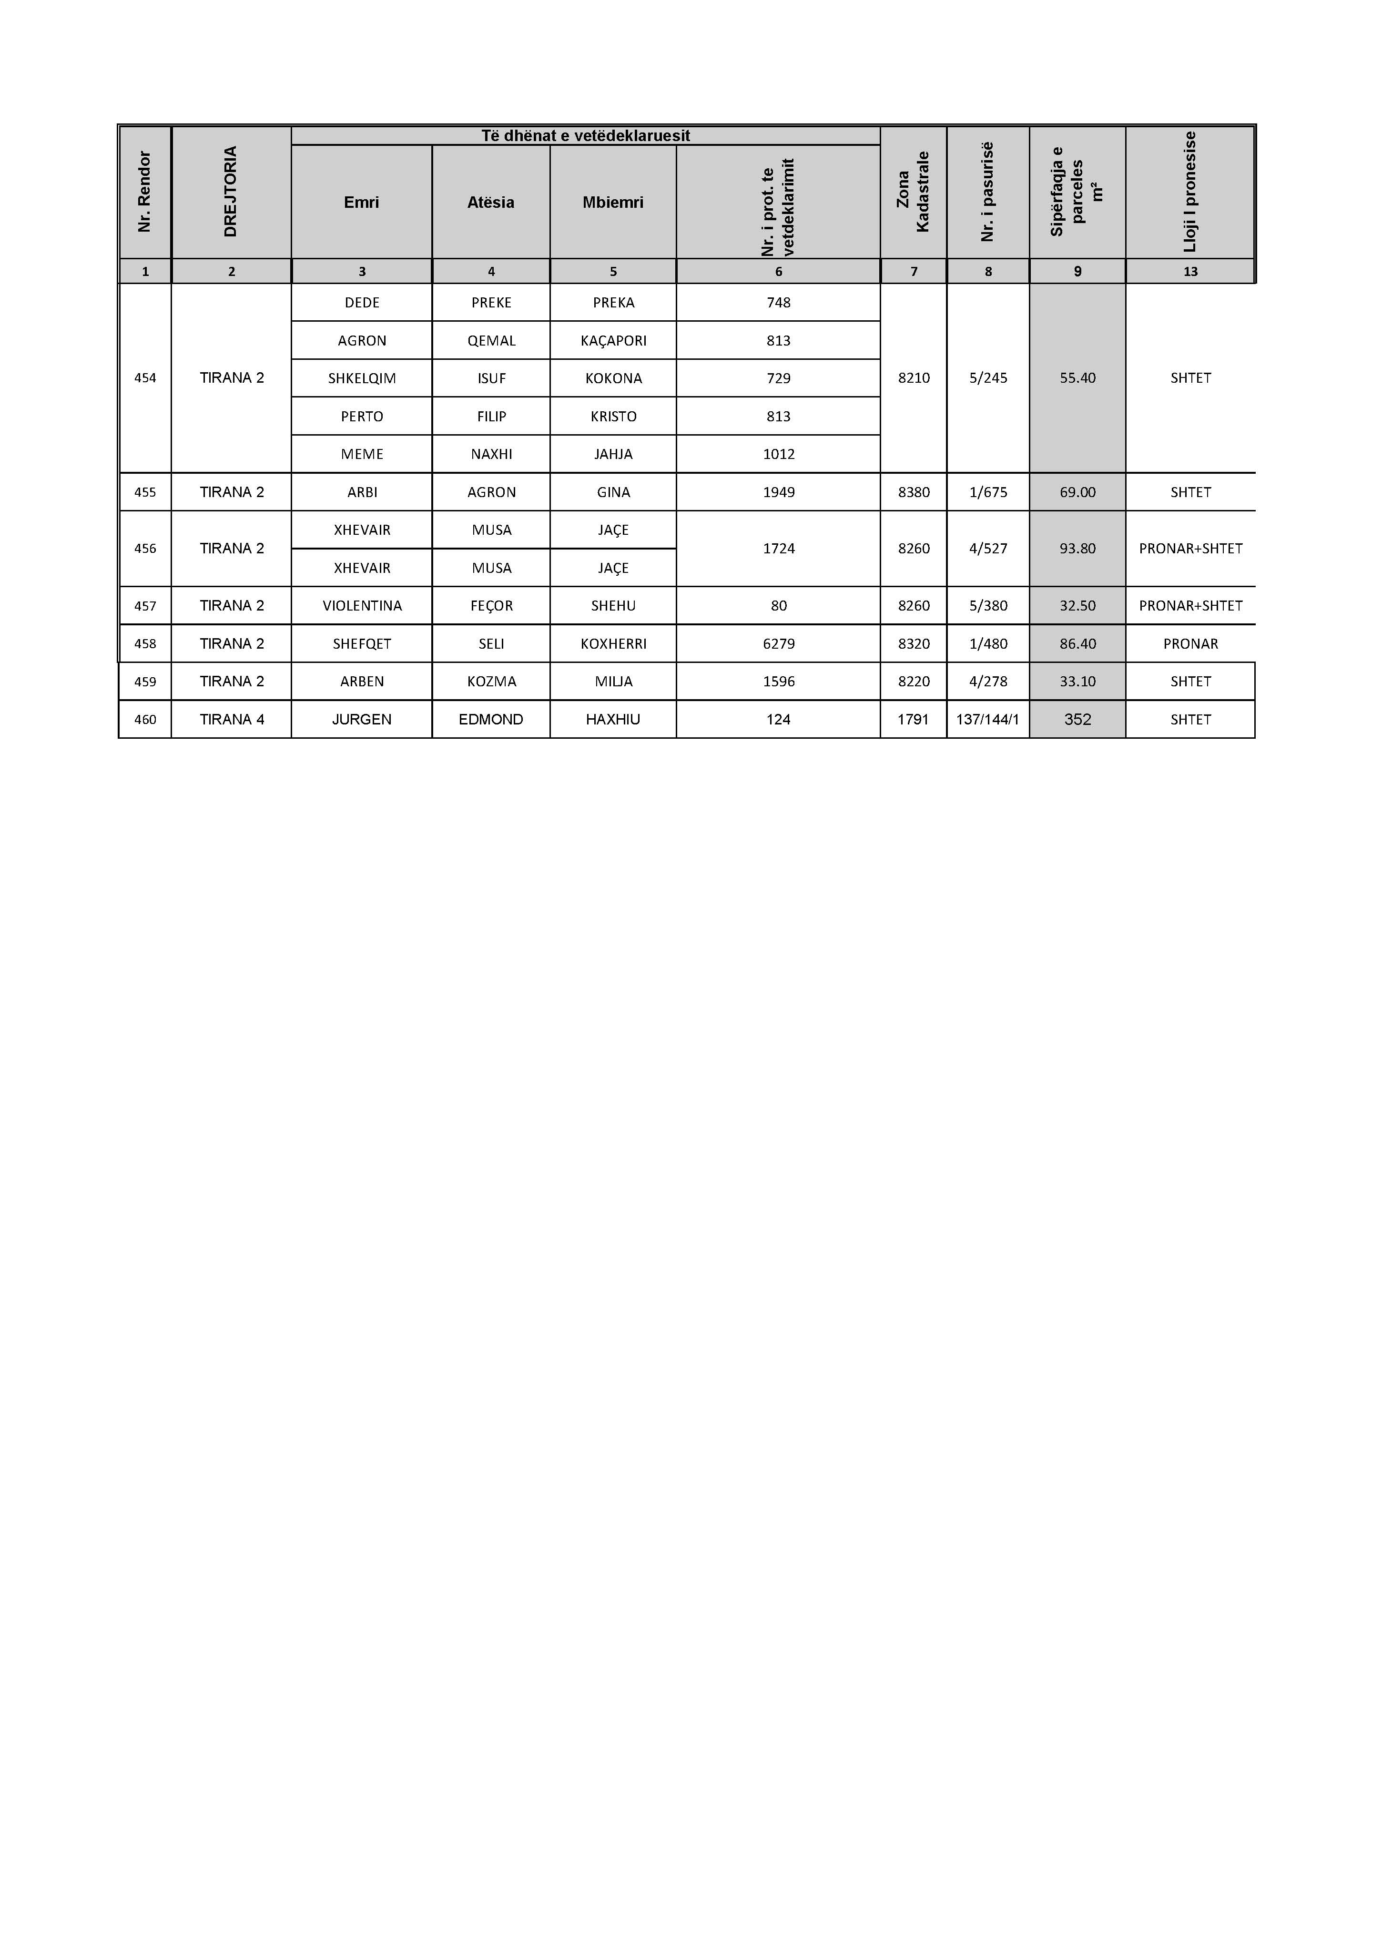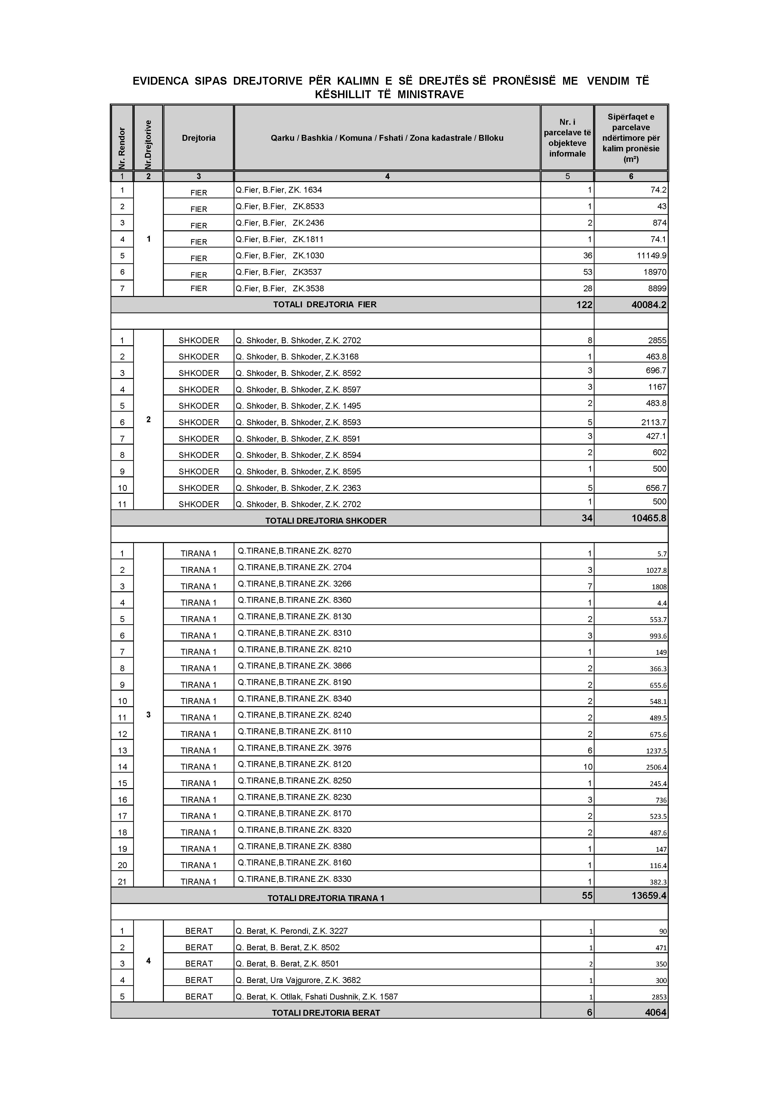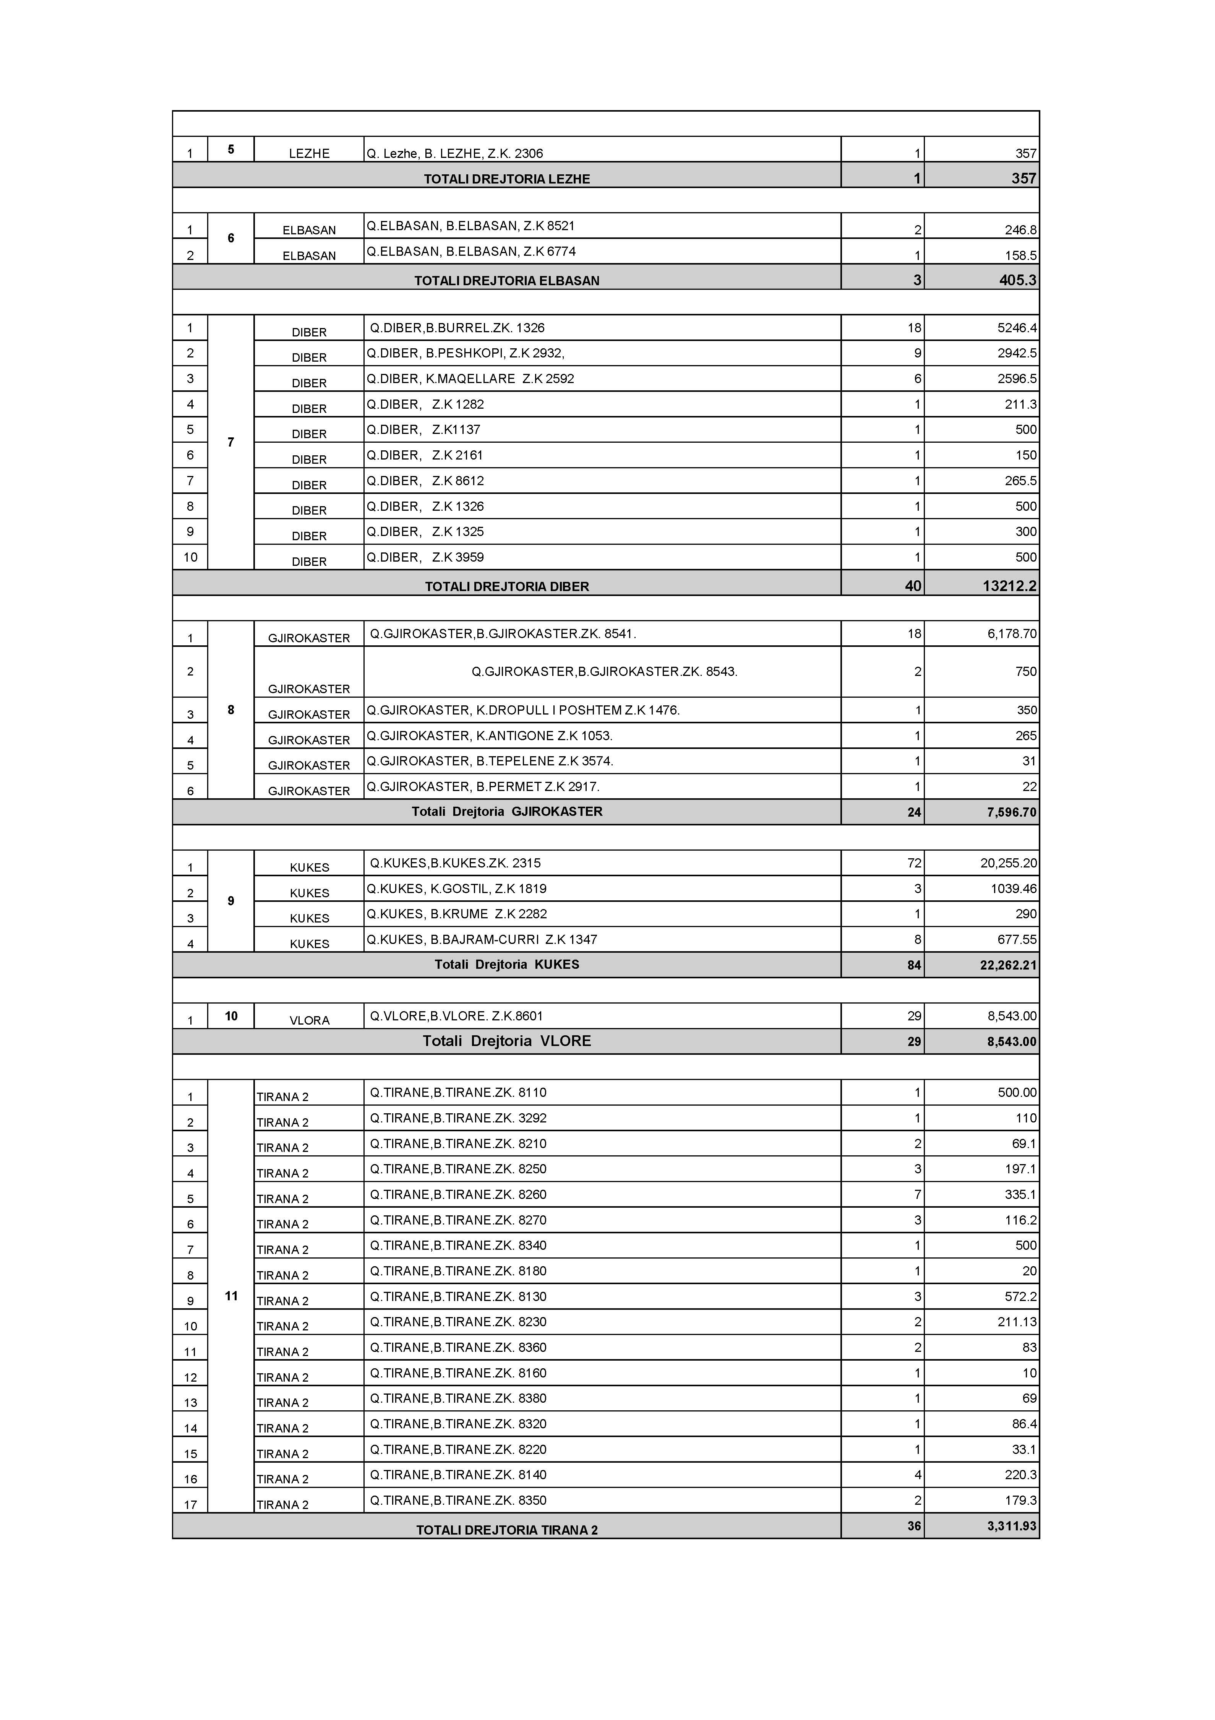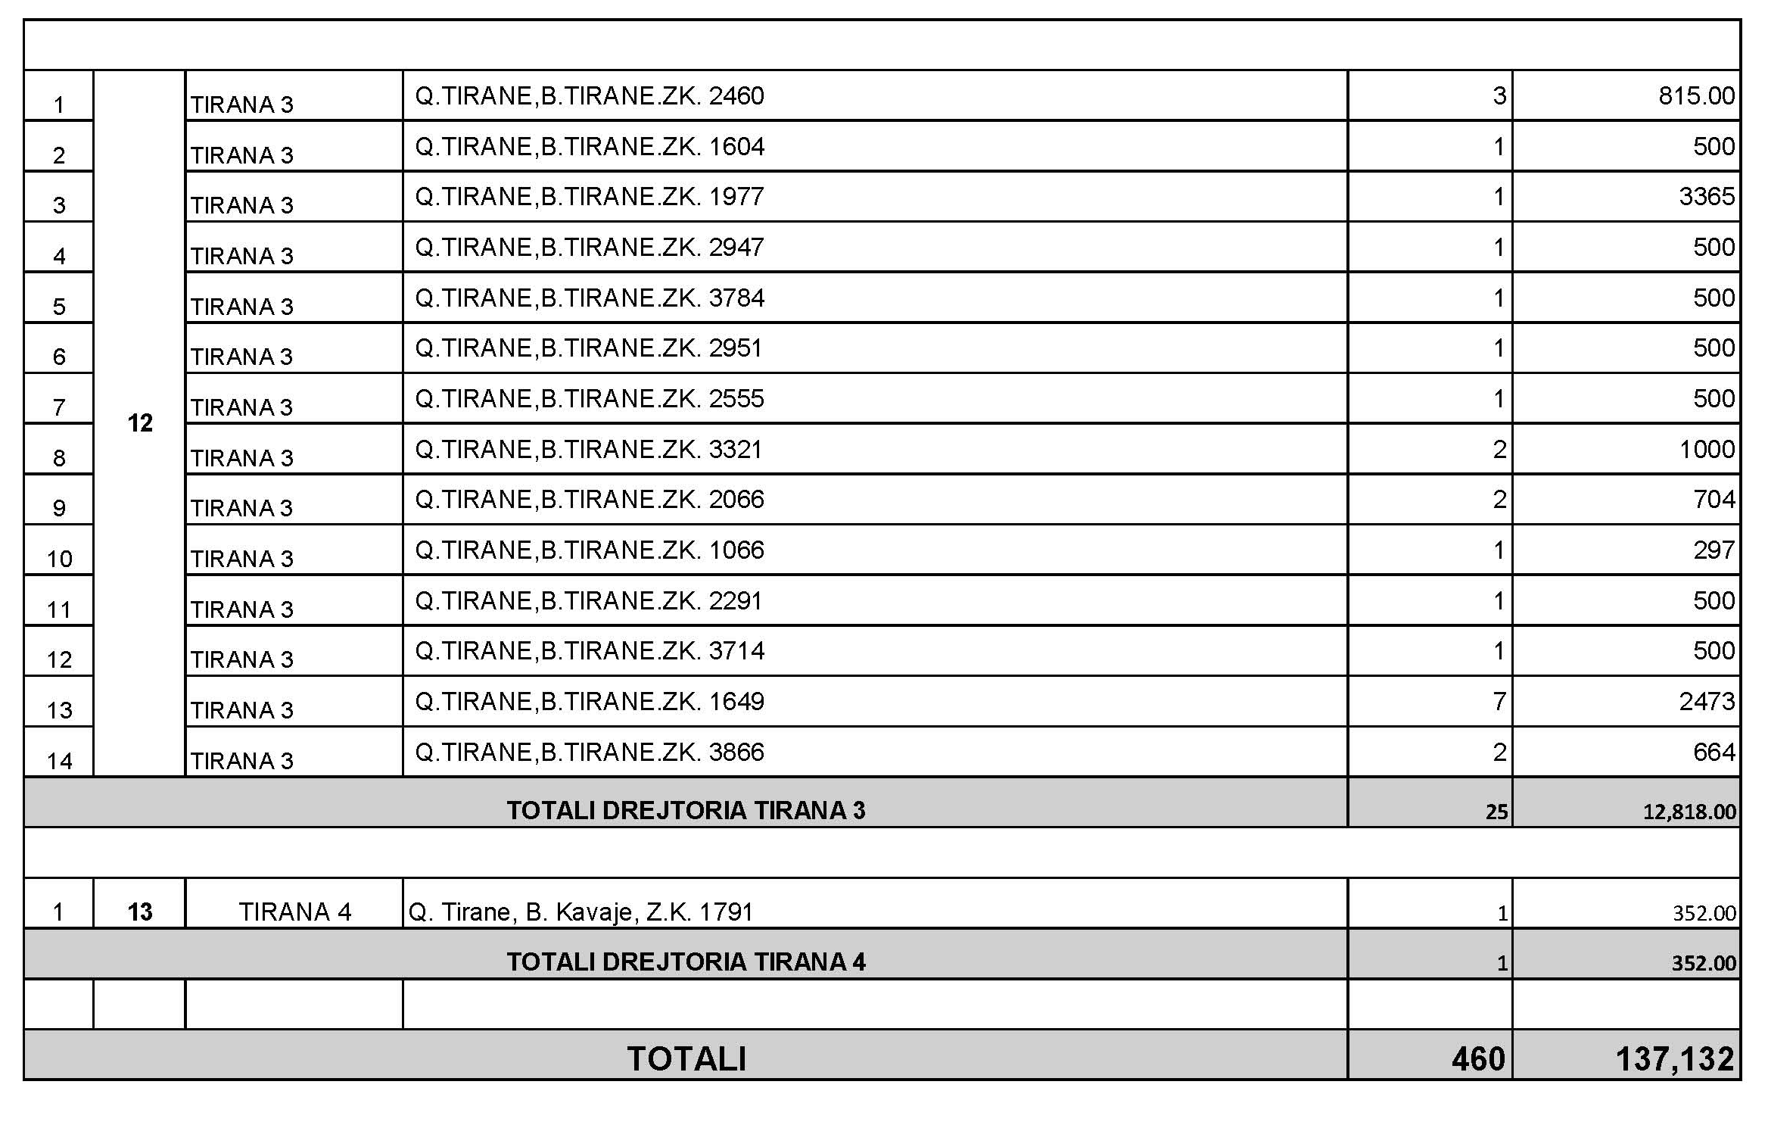

VENDIM
Nr. 698, datë 20.8.2015

PËR NJË NDRYSHIM NË VENDIMIN NR. 666, DATË 29.7.2015, TË KËSHILLIT TË MINISTRAVE “PËR SHPALLJEN E ZONËS SË TEKNOLOGJISË DHE ZHVILLIMIT EKONOMIK NË SPITALLË, DURRËS”

Në mbështetje të nenit 100 të Kushtetutës dhe të nenit 4, të ligjit nr. 9789, datë 19.7.2007, “Për krijimin dhe funksionimin e zonave të teknologjisë dhe zhvillimit ekonomik”, të ndryshuar, me propozimin e ministrit të Zhvillimit Ekonomik, Turizmit, Tregtisë dhe Sipërmarrjes, Këshilli i Ministrave

VENDOSI:

Pika 6, e vendimit nr. 666, datë 29.7.2015, të Këshillit të Ministrave, shfuqizohet.
Ky vendim hyn në fuqi pas botimit në Fletoren Zyrtare.

KRYEMINISTRI
Edi Rama

UDHËZIM
Nr. 23, datë 27.7.2015

PËR ZHVILLIMIN E PROVIMEVE KOMBËTARE TË ARSIMIT BAZË DHE TË MATURËS SHTETËRORE 2015, SESIONI I DYTË

Në mbështetje të nenit 102 të Kushtetutës së Republikës së Shqipërisë, të neneve 50 dhe 51 të ligjit nr. 69/2012, datë 21.6.2012, “Për sistemin arsimor parauniversitar në Republikën e Shqipërisë”, i ndryshuar, dhe të vendimit të Këshillit Ministrave nr. 1013, datë 10.12.2010, “Për krijimin e Agjencisë Kombëtare të Provimeve (AKP)”,

UDHËZON:

KREU I

I. PROVIME KOMBËTARE TË ARSIMIT BAZË 2015, SESIONI I DYTË
1. Zhvillimin e provimeve kombëtare të arsimit bazë 2015, sesioni i dytë, në datat si më poshtë vijon:
a) Gjuha e huaj: 27.8.2015
b) Gjuha shqipe: 29.8.2015
c) Matematika: 31.8.2015
2. Nxënësit e pakicave kombëtare (greke dhe maqedonase) zhvillojnë provimin në lëndën Gjuhë amtare, sesioni i dytë, në datën 25.8.2015.
3. Për provimet kombëtare të arsimit bazë 2015, sesioni i dytë, ndiqen procedurat e përcaktuara sipas urdhrit nr. 119, datë 20.3.2015, të Ministrit të Arsimit dhe Sportit “Për procesin e organizimit dhe zhvillimit të provimeve kombëtare të arsimit bazë (provime të lirimit) 2015”.
4. Provimet e sesionit të dytë, përcaktuar në pikat 1 dhe 2 të këtij udhëzimi, fillojnë në orën 10:00 dhe të zgjasin 2 orë e 30 minuta.
5. Hartimi i testeve kryhet sipas urdhrit nr. 119, datë 20.3.2015, të ministrit të Arsimit dhe Sportit, “Për procesin e organizimit dhe zhvillimit të provimeve kombëtare të arsimit bazë (provime të lirimit) 2015”.
6. Për shkollat e pakicës kombëtare greke, teza për provimin në lëndën Gjuhë amtare, sesioni i dytë, përgatitet nga njësia arsimore vendore, Drejtoria Arsimore Rajonale (DAR) Gjirokastër. Zyra Arsimore Delvinë dhe Zyra Arsimore Sarandë, tërheqin në DAR Gjirokastër tezën, ditën e provimit.
7. Për shkollat e pakicës kombëtare maqedonase, teza për provimin në lëndën Gjuhë amtare, sesioni i dytë, përgatitet nga njësia arsimore vendore Drejtoria Arsimore Rajonale Korçë dhe tërhiqet ditën e provimit nga drejtori i shkollës, shoqëruar nga përfaqësuesi i DAR Korçë.
8. Inspektorati Shtetëror i Arsimit monitoron procesin e provimeve kombëtare të arsimit bazë 2015, sesioni i dytë.
II. PROVIME KOMBËTARE TË MATURËS SHTETËRORE 2015, SESIONI I DYTË
1. Provimet Kombëtare të Maturës Shtetërore 2015, sesioni i dytë, zhvillohen në datat si më poshtë vijon:
a) Gjuhë e huaj: 1.9.2015
b) Gjuha shqipe dhe letërsi: 3.9.2015
c) Matematikë: 7.9.2015
d) Lëndë me zgjedhje: 11.9.2015
2. Datat e kohës së ekspozimit potencial të sekretit (KOEPS) janë nga 1–11 shtator 2015.
3. Për provimet kombëtare të Maturës Shtetërore 2015, sesioni i dytë, ndiqen procedurat e përcaktuara sipas urdhrit nr. 61, datë 10.2.2015, të ministrit të Arsimit dhe Sportit, “Për miratimin e rregullores së Maturës Shtetërore në Republikën e Shqipërisë”, rregullores nr. 1054/1 prot., datë 10.2.2015, “Rregullore e Maturës Shtetërore 2015 në Republikën e Shqipërisë”, si dhe udhëzimit të përbashkët nr. 2, datë 6.2.2015, të Ministrisë së Arsimit dhe Sportit dhe Ministrisë së Mirëqenies Sociale dhe Rinisë, “Për zhvillimin e provimeve të Maturës Shtetërore Profesionale”.
4. Hartimi i testeve të provimeve të Maturës Shtetërore 2015, sesioni i dytë, kryhet sipas Rregullores nr. 1054/1 prot., datë 10.2.2015, “Rregullore e Maturës Shtetërore 2015 në Republikën e Shqipërisë”.
5. Për koordinimin e masave në organizimin dhe zhvillimin e provimeve të Maturës Shtetërore 2015, zbatohet “Marrëveshja e bashkëpunimit për koordinimin e masave në organizimin dhe zhvillimin e Maturës Shtetërore 2015 në Republikën e Shqipërisë”, e nënshkruar ndërmjet Ministrisë së Arsimit dhe Sportit nr. 3013/4, datë 22.5.2015, Ministrisë së Punëve të Brendshme nr. 3777/6 prot., datë 26.5.2015 dhe Postës Shqiptare nr. 2005 prot., datë 27.5.2015.
6. Provimet kombëtare të Maturës Shtetërore 2015, sesioni i dytë, fillojnë në orën 10:00.

7. Testi për secilin nga provimet e detyruara përmban 25 pyetje, nga të cilat 13 pyetje me përgjigje alternative dhe vlerësohen me 13 pikë, kurse 12 pyetje me zgjidhje dhe vlerësohen me 37 pikë.
8. Provimet kombëtare të Maturës Shtetërore 2015, të lëndëve të detyruara të zgjasin 2 orë e 30 minuta secili.
9. Testi i provimit të detyruar të gjuhës së huaj për sesionin e dytë 2015 hartohet nga Agjencia kombëtare e Provimeve (AKP) dhe adminis-trohet nga njësitë arsimore vendore.
10. Testi për secilin nga provimet e lëndëve me zgjidhje përmban 20 pyetje, nga të cilat 10 pyetje janë me përgjigje alternative dhe vlerësohen me 10 pikë, kurse 10 pyetje janë me zgjidhje dhe vlerësohen me 30 pikë.
11. Provimet e lëndëve me zgjedhje zgjasin 3 orë.
12. Maturantët që kanë vetëm një provim lënde me zgjedhje do të hyjnë në orën 11:00 dhe do ta përfundojnë atë në orën 12:30.
KREU II
MATURANTËT/ KANDIDATËT QË DO TË MARRIN PJESË NË PROVIMET MATURËS SHTETËRORE 2015,
SESIONI I DYTË

1. Në provimet e Maturës Shtetërore 2015, sesioni i dytë, kanë të drejtë të marrin pjesë:
a) Maturantët/kandidatët që rezultuan mbetës në një ose më shumë provime të Maturës Shtetërore 2015, sesioni i parë;
b) Maturantët që rezultuan mbetës në vitin shkollor 2014–2015 dhe i shlyejnë provimet shkollore në datat 20 dhe 23 gusht 2015;
c) Kandidatët që kanë përfunduar shkollën e mesme para vitit 2015, por nuk kanë shlyer detyrimet e Maturës Shtetërore dhe për arsye të ndryshme, nuk kanë plotësuar formularin A1Z.
d) Kandidatët që kanë përfunduar shkollën e mesme jashtë vendit dhe kanë njehsuar dokumentet shkollore në komisionin e posaçëm të ngritur në MAS me urdhrin nr. 161, datë 24.4.2015, të ministrit të Arsimit dhe Sportit, “Për ngritjen e komisionit të posaçëm për procedurat e njëvlershmërisë së dëftesave / diplomave të shkollave të mesme të shtetasve shqiptarë dhe të huaj, që kanë kryer arsimin e mesëm jashtë shtetit”.
2. Për maturantët sipas pikës 1, germat “a” dhe “b” është i vlefshëm formulari Al për dhënien e provimeve të sesionit të dytë.
3. Kandidatët sipas pikës 1, germat “c” dhe “d”, që do të japin provimet e Maturës Shtetërore, sesioni i dytë, të regjistrohen në shkollën ku kanë përfunduar arsimin e mesëm ose në shkollën që i cakton DAR/ZA sipas vendbanimit. Për këtë kategori plotësimi i formularit A1Z do të bëhet nga data 26 deri në 30 gusht 2015.
4. Drejtori i shkollës dërgon zyrtarisht në njësitë arsimore vendore (DAR/ZA) listën e kandidatëve që do të marrin pjesë në provimet e Maturës Shtetërore 2015, sesioni i dytë, në datën 31 gusht 2015. Drejtori i DAR/ZA-së dërgon këtë listë në AKP në datën 1 shtator 2015.

KREU III
ADMINISTRIMI I PROVIMEVE

1. Provimet zhvillohen të përqendruara në drejtoritë arsimore rajonale, me përjashtim të ZA Tropojë dhe ZA Sarandë që i zhvillojnë provimet në qytetet e tyre. ZA Delvinë i zhvillon provimet në qytetin e Sarandës.
2. Drejtoritë arsimore rajonale dhe drejtoritë e shkollave marrin masa për njoftimin e maturantëve/kandidatëve për datat, mjedisin dhe orën kur do të zhvillohen provimet e Maturës Shtetërore, sesioni i dytë.
3. Drejtori i DAR-it, brenda datës 23 gusht 2015, njofton zyrtarisht AKP-në për mjedisin ku do të zhvillohen provimet e Maturës Shtetërore 2015, sesioni i dytë.
4. Në DAR ku rezulton se numri i maturantëve /kandidatëve është më i madh se 500, mund të përdoren 2 mjedise.
5. Administrimi dhe zhvillimi i provimeve të Maturës Shtetërore 2015, sesioni i dytë, bazohet në urdhrin nr. 61, datë 10.2.2015, “Për miratimin e rregullores së Maturës Shtetërore në Republikën e Shqipërisë”, rregulloren nr. 895 prot., datë. 7.2.2015, “Për procesin e Maturës Shtetërore 2015 në Republikën e Shqipërisë”.

KREU IV
HARTIMI DHE VLERËSIMI I TESTEVE TË PROVIMEVE TË MATURËS SHTETËRORE 2015, SESIONI I DYTË

1. Pas zhvillimit të çdo provimi të Maturës Shtetërore 2015, sesioni i dytë, testet e maturantëve/kandidatëve dërgohen në godinën e AKP-së, sipas procedurave të përcaktuara në rregulloren e Maturës Shtetërore 2015.
2. Vlerësimi i testeve të Maturës Shtetërore 2015, sesioni i dytë, ndjek procedurat e përcaktuara në rregulloren e Maturës Shtetërore 2015.
3. Monitorimi dhe administrimi i procesit të Maturës Shtetërore 2015, sesioni i dytë, kryhet nga përfaqësuesit e Ministrisë së Arsimit dhe Sportit dhe institucionet e varësisë, të cilët raportojnë në drejtorinë e arsimit parauniversitar për çdo parregullsi të vërejtur në zhvillimin e tyre.
4. Në përfundim të çdo provimi, përfaqësuesit e MAS-it dhe institucioneve të vartësisë të dorëzojnë raportin për monitorimin e provimit.
5. Përfaqësuesit e MAS-it dhe institucioneve të vartësisë e ushtrojnë funksionin e tyre me autorizim të ministrit të Arsimit dhe Sportit.
6. Të gjitha shpenzimet e përfaqësuesve të MAS-it, gjatë provimeve të Maturës Shtetërore 2015, sesioni i dytë, përballohen nga institucionet përkatëse, ku kanë qendrën e punës, sipas dispozitave ligjore në fuqi.
7. Ngarkohen për zbatimin e këtij udhëzimi: zëvendësministri i Arsimit dhe Sportit, Sekretari i Përgjithshëm, Drejtoria e Arsimit Parauniversitar, Drejtoria e Shërbimeve të Brendshme, Agjencia Kombëtare e Provimeve, Inspektorati Shtetëror i Arsimit, Instituti për Zhvillimin e Arsimit, njësitë arsimore vendore (drejtoritë arsimore rajonale dhe zyrat arsimore).
Ky udhëzim hyn në fuqi menjëherë dhe botohet në Fletore Zyrtare.

MINISTËR I ARSIMIT DHE SPORTIT
Lindita Nikolla

